МИНИСТЕРСТВО НАУКИ И ВЫСШЕГО ОБРАЗОВАНИЯ РОССИЙСКОЙ ФЕДЕРАЦИИ
Сыктывкарский лесной институт (филиал)
федерального государственного бюджетного образовательного
учреждения высшего образования «Санкт-Петербургский государственный
лесотехнический университет имени С.М. Кирова»
(СЛИ)

УТВЕРЖДАЮ
Директор СЛИ
________________________ Л.А. Гурьева
«_____»________________________20__ г.

РАБОЧАЯ ПРОГРАММА УЧЕБНОЙ ДИСЦИПЛИНЫ
«Электротехника и электрооборудование транспортных и
транспортно-технологических машин и оборудования», Б1.В.07

Наименование ООП ВО: «Автомобильный сервис»
Направление подготовки: 23.03.03 «Эксплуатация транспортно-технологических машин и комплексов»
Направленность (профиль): «Автомобильный сервис»
Программа подготовки: академический бакалавриат
Форма обучения: заочная
Факультет: транспортно-технологический
Кафедра: технологические, транспортные машины и оборудование
Год начала подготовки: 2018, 2019

Курс (заочная): 5

Общая трудоемкость в 4 (ЗЕТ), 144 (часа)

Форма контроля: экзамен, контрольная работа

СЫКТЫВКАР 201_
Рабочая программа составлена с учетом требований Федерального государственного образовательного стандарта высшего образования (ФГОС ВО) по направлению подготовки 23.03.03 «Эксплуатация транспортно-технологических машин и комплексов утвержденного приказом Минобрнауки России ________________________,

рассмотрена и утверждена на заседании кафедры «___» __________ 20__ г., протокол № ________.

Разработчик _______________________ _____________________ _______________
(должность, кафедра) (подпись) (Ф.И.О.)

Зав. кафедрой _______________________ _____________________ _______________
(должность, кафедра) (подпись) (Ф.И.О.)

Зав. выпускающей
кафедрой ______________ _____________________ ________________
(название кафедры) (подпись) (Ф.И.О.)

Декан_________________ ____________________ ________________
(название факультета) (подпись) (Ф.И.О.)

1. Цели и задачи дисциплины:
Целью преподавания дисциплины «Электротехника и электрооборудование транспортных и транспортно-технологических машин и оборудования» является предоставление студентам необходимых теоретических и практических знаний по устройству, принципам действия, техническим и регулировочным характеристикам электрооборудования и электроники транспортных и транспортно-технологических машин
Дисциплина является составляющей образовательного процесса студентов в изучении автомобиля, диагностике различных систем, устройств и приборов транспортных и технологических машин и оборудования, электрического и электронного оборудования.
Задачи изучения дисциплины
Задачей изучения курса является приобретение студентами теоретических знаний и производственных навыков для последующей производственной инженерной деятельности по эксплуатации, техническому обслуживанию и ремонту электрооборудования транспортных и технологических машин и оборудования.
В результате изучения курса «Электротехника и электрооборудование транспортных и транспортно-технологических машин и оборудования» студент должен иметь представление:
- о сущности и назначении процессов, происходящих в системе электроснабжения машин;
- о характеристике и влиянии различных факторов на их протекание;
- о современных методах улучшения технико-экономических показателей и характеристик различных устройств и приборов электрооборудования транспортных машин.
Программой курса предусмотрено чтение лекций, проведение лабораторных работ. Обязательным условием допуска студентов к зачету является выполнение лабораторных работ.

2. Место дисциплины в структуре ООП:
Данная дисциплина относится к базовой части.
Дисциплина основывается на результатах освоения следующих дисциплин: Физика, математика; Общая электротехника и электроника; Материаловедение. Технология конструкционных материалов; Диагностирование технического состояния ТиТТМО; Технологические процессы технологического обслуживания и ремонта ТиТТМО.
Изучение дисциплины необходимо для дальнейшего освоения таких дисциплин, как: преддипломная практика по получению профессиональных умений и опыта профессиональной деятельности.

3. Перечень планируемых результатов обучения по дисциплине, соотнесенных с планируемыми результатами освоения образовательной программы

Процесс изучения дисциплины направлен на формирование следующих компетенций:
ПК-41 способностью использовать современные конструкционные материалы в практической деятельности по техническому обслуживанию и текущему ремонту транспортных и транспортно-технологических машин и оборудования; способностью использовать в практической деятельности технологии текущего ремонта и технического обслуживания транспортных и транспортно-технологических машин и оборудования на основе использования новых материалов и средств диагностики
Знать: новые и современные конструкционные материалы при использовании в практической деятельности; классификацию технологического оборудования; режимы и условия работы технологического оборудования; взаимосвязь состава, строения и свойств материала, принципы оценки показателей качества;
Уметь: использовать современные конструкционные материалы в практической деятельности по техническому обслуживанию и текущему ремонту транспортных и транспортно-технологических машин и оборудования; анализировать информацию о надежности технологического оборудования; определять потребность в технологическом оборудовании и оценки эффективности его применения. Организовывать и проводить ТО и ТР технологического оборудования; выбирать соответствующий материал для конструкций, работающих в заданных условиях эксплуатации, используя вариантный метод оценки;
Владеть: информацией об организации и технологии ТО и ТР; способностью использования современных конструкционных материалов в практической деятельности по техническому обслуживанию и текущему ремонту транспортных и транспортно-технологических машин и оборудования; способностью использования в практической деятельности технологии текущего ремонта и технического обслуживания транспортных и транспортно-технологических машин и оборудования на основе использования новых материалов и средств диагностики.

ОПК-2 владением научными основами технологических процессов в области эксплуатации транспортно-технологических машин и комплексов;
Знать: основы технологических процессов в работе ТТМ; технологические процессы ТТМ; сформированные систематические представления об основах организации научно- исследовательской деятельности.
Уметь: разрабатывать основные технологические процессы в области эксплуатации транспортно-технологических машин и комплексов, предлагать решения направленные на повышение эффективности эксплуатации транспортно-технологических машин и комплексов; сформированные умения мотивации и руководства работой коллег; Сформированное умение предлагать и продвигать практические рекомендации;
Владеть: научными основами технологических процессов в области эксплуатации транспортно-технологических машин и комплексов; успешное и систематическое применение навыков профессионального общения.

3.1. Результат освоения дисциплины
В результате изучения дисциплины студент должен:
Знать:
-роль электрооборудования для обеспечения надёжной и эффективной эксплуатации автомобиля;
-назначение и принцип действия отдельных узлов, элементов и систем;
-конструктивные особенности современных электрических и электронных систем;
-прогрессивные методы и средства диагностирования технического состояния и восстановления работоспособности систем электрооборудования.
Уметь:
-использовать современное технологическое и диагностическое оборудование;
-проводить исследование основных характеристик генераторов, стартеров, аккумуляторных батарей, приборов систем зажигания и т.д.
Владеть:
- навыками по исследованию технического состояния систем электрооборудования и электроники, выявления неисправностей и их устранения

4. Объём дисциплины и виды учебной нагрузки
Общая трудоемкость дисциплины составляет ____4_____ зачетные единицы.
Вид учебной работы | Заочная форма обучения
Вид учебной работы | 5
Контактная работа обучающихся с преподавателем (всего) | 21,25
В том числе:
Лекции | 8
Практические занятия (ПЗ) | -
Лабораторные занятия (ЛЗ) | 12
Другие виды контактной работы | 1,25
Консультирование перед экзаменом | 1
Прием экзамена | 0,25
Самостоятельная работа (всего) | 115
Вид промежуточной аттестации (экзамен) | 7,75
Общая трудоемкость, час | 144
Зачетные Единицы Трудоемкости | 4

5. Содержание дисциплины
5.1. Темы (разделы) дисциплин и виды занятий для студентов заочной формы обучения
№ п/п | Наименование темы (раздела) дисциплины | Лекции | Лабораторные  работы | Самост. работа студента | Контактная работа | Часы на контроль | Всего час. | Формируемые компетенции
1 | Комплексная система энергообеспечения | 2 | 4 | 19 | - | - | 13 | ПК-41, ОПК-2
2 | Комплексная система управления ДВС | 2 | 4 | 18 | - | - | 11 | ПК-41
3 | Системы освещения световой и звуковой сигнализации | 1 | 4 | 18 | - | - | 10,5 | ПК-41
4 | Информационно-диагностическая система | 1 | - | 23 | - | - | 13,5 | ПК-41
5 | Системы управления агрегатами автомобиля | 1 | - | 19 | - | - | 10,5 | ПК-41
6 | Комфортные и сервисные системы | 1 | - | 18 | - | - | 9,5 | ПК-41
 | Консультирование перед экзаменом | - | - | - | 1 | - | 1
 | Прием экзамена | - | - | - | 0,25 | - | 0,25
 | Часы на контроль (экзамен) | - | - | - | - | 7,75 | 7,75
 | Всего | 8 | 12 | 115 | 1,25 | 7,75 | 144

5.2. Содержание разделов дисциплины по лекциям для заочной формы обучения
№ п/п | Наименование тем (разделов) дисциплины | Содержание тем (разделов) | Трудоемкость (час.) | Формируемые компетенции
1. | Комплексная система энергообеспечения | Требования к стартерным аккумуляторным батареям. Принципы работы свинцового аккумулятора. Устройство и конструктивные схемы батарей. Характеристики аккумуляторных батарей. Эксплуатация стартерных батарей. Неисправности аккумуляторных батарей.  Принцип действия вентильного генератора. Принцип действия регулятора напряжения. Электрические схемы генераторных установок. Характеристики генераторов, Конструкция генераторов. Бесщеточные генераторы. Схемное и конструктивное исполнение регуляторов напряжения. Техническое обслуживание и характерные неисправности генераторных установок и методы их обнаружения. Замена типа генератора на транспортно-технологических машинах. | 2 | ПК-41  ОПк-2
2. | Комплексная система управления ДВС | Системы электростартерного пуска. Особенности работы и требования к электростартерам. Устройство электростартеров. Характеристики и схемы управления. Правила эксплуатации и техническое обслуживание.  Контактная и контактно-транзисторная система зажигания. Электронные системы. Элементы и применяемость элементов систем зажигания. Техническое обслуживание.  Основные принципы управления двигателем. Системы автоматического управления экономайзером принудительного холостого хода. Системы подачи топлива с электронным управлением. Комплексные системы управления двигателем. Датчики электронных систем управления двигателем. Исполнительные устройства систем впрыска. Электронные системы управления дизельных двигателей. Эксплуатация систем управления двигателем. Общие положения о проектировании электрооборудования технологических машин; методики, расчеты. | 2 | ПК-41
3. | Системы освещения световой и звуковой сигнализации | Назначение и классификация световых приборов. Международная система обозначений. Лампы, фары головного освещения, блок-фары, противотуманные фары и фонари, прожекторы. Приборы световой сигнализации, внутреннего освещения и сигнализаторы. Техническое обслуживание системы освещения и световой сигнализации. Звуковые сигналы. | 1 | ПК-41
4. | Информационно-диагностическая система | Датчики электрических приборов. Указатели информационных измерительных систем. Термометры. Измерители давления, уровня топлива, зарядного режима аккумуляторной батареи. Спидометры и тахометры. Тахографы. Электронные информационные системы. Техническое обслуживание информационно-измерительных систем. | 1 | ПК-41
5. | Системы управления агрегатами автомобиля | Основные принципы электронного управления двигателем. Системы автоматического управления экономайзером принудительного холостого хода.  Системы подачи топлива с электронным управлением. Комплексные системы управления двигателем. Датчики электронных систем управления двигателем. Исполнительные устройства электронных систем впрыска. Электронные системы управления дизельных двигателей. | 1 | ПК-41
6. | Комфортные и сервисные системы | Системы: кондиционирования, ABS, навигации и безопасности. Круиз контроль, бортовой компьютер, активные подвеска и головной свет. Электропакет и др. | 1 | ПК-41
Всего |  |  | 8
Изложение текста лекции должно сопровождаться использованием перечисленных технических средств по ходу лекции с соответствующим комментарием демонстрируемых видео материалов таким образом, чтобы студенты успевали вести конспект лекции.

5.3. Лабораторный практикум по заочной форме обучения
№ п/п | № темы (раздела) дисциплины из табл. 5.1. | Наименование лабораторной работы | Трудоемкость (час.) | Формируемые компетенции
1 | Комплексная система энергообеспечения | Проверка технического состояния аккумуляторных батарей | 2 | ПК-41, ОПК-2
2 | Комплексная система энергообеспечения | Проверка технического состояния генераторов переменного тока | 2 | ПК-41, ОПК-2
3 | Комплексная система управления ДВС | Проверка технического состояния электростартера | 4 | ПК-41
4 | Системы освещения световой и звуковой сигнализации | Проверка технического состояния контрольно-измерительных приборов, приборов освещения и световой сигнализации, бортовой сети и коммутационной аппаратуры Решение задач по проектированию цепей постоянного тока автомобильной проводки | 4 | ПК-41
 |  |  | 12

5.4. Самостоятельная работа для заочной формы обучения
№ п/п | № темы (раздела) дисциплины из табл. 5.1. | Тематика самостоятельной работы | Трудоемкость  (час.) | Компетенции | Контроль выполнения работы* (опрос, тест, конт, работа и т.д)
1. | Комплексная система энергообеспечения | Требования к стартерным аккумуляторным батареям. Принципы работы свинцового аккумулятора. Устройство и конструктивные схемы батарей. Характеристики аккумуляторных батарей. Эксплуатация стартерных батарей.Неисправности аккумуляторных батарей.  Принцип действия вентильного генератора. Принцип действия регулятора напряжения. Электрические схемы генераторных установок. Характеристики генераторов, Конструкция генераторов. Бесщеточные генераторы. Схемное и конструктивное исполнение регуляторов напряжения. Техническое обслуживание и характерные неисправности генераторных установок и методы их обнаружения. Замена типа генератора на транспортно-технологических машинах. | 19 | ПК-41, ОПК-2 | Опрос, лабораторная работа
2. | Комплексная система управления ДВС | Системы электростартерного пуска. Особенности работы и требования к электростартерам. Устройство электростартеров. Характеристики и схемы управления. Правила эксплуатации и техническое обслуживание.  Контактная и контактно-транзисторная система зажигания. Электронные системы. Элементы и применяемость элементов систем зажигания. Техническое обслуживание.  Основные принципы управления двигателем. Системы автоматического управления экономайзером принудительного холостого хода. Системы подачи топлива с электронным управлением. Комплексные системы управления двигателем. Датчики электронных систем управления двигателем. Исполнительные устройства систем впрыска. Электронные системы управления дизельных двигателей. Эксплуатация систем управления двигателем. Общие положения о проектировании электрооборудования технологических машин; методики, расчеты. | 18 | ПК-41 | Опрос, лабораторная работа
3. | Системы освещения световой и звуковой сигнализации | Назначение и классификация световых приборов. Международная система обозначений. Лампы, фары головного освещения, блок-фары, противотуманные фары и фонари, прожекторы. Приборы световой сигнализации, внутреннего освещения и сигнализаторы. Техническое обслуживание системы освещения и световой сигнализации. Звуковые сигналы. | 18 | ПК-41 | Опрос, лабораторная работа
4. | Информационно-диагностическая система | Датчики электрических приборов. Указатели информационных измерительных систем. Термометры. Измерители давления, уровня топлива, зарядного режима аккумуляторной батареи. Спидометры и тахометры. Тахографы. Электронные информационные системы. Техническое обслуживание информационно-измерительных систем. | 23 | ПК-41 | Опрос, лабораторная работа
5. | Системы управления агрегатами автомобиля | Основные принципы электронного управления двигателем. Системы автоматического управления экономайзером принудительного холостого хода.  Системы подачи топлива с электронным управлением. Комплексные системы управления двигателем.Датчики электронных систем управления двигателем.Исполнительные устройства электронных систем впрыска.Электронные системы управления дизельных двигателей. | 19 | ПК-41 | Опрос, лабораторная работа
6. | Комфортные и сервисные системы | Системы: кондиционирования, ABS, навигации и безопасности. Круиз контроль, бортовой компьютер, активные подвеска и головной свет. Электропакет и др. | 18 | ПК-41 | Опрос, лабораторная работа
Всего |  |  | 115

Самостоятельная работа студентов является наиболее продуктивной формой образовательной и познавательной деятельности студента в период обучения. Текущая самостоятельная работа направлена на углубление и закрепление знаний студентов, развитие практических умений. Текущая самостоятельная работа включает в себя: работу с лекционным материалом, опережающую самостоятельную работу, подготовку к зачету.
Контроль самостоятельной работы студентов и качество освоения дисциплины осуществляется посредством:
- опроса студентов при проведении практических занятий;
- проведения контрольных работ;
- проверки выполнения домашних заданий.
Студенты, для достаточного освоения теоретического материала по дисциплине должны:
- ознакомиться с перечнем вопросов, указанных в теме и изучить их по конспекту лекций с учетом пометок в конспекте;
- выбрать источник из списка литературы, если по данной теме недостаточно материала в конспекте лекций;
- проверить полученные теоретические знания с помощью промежуточных контрольных работ.

6. Примерная тематика курсовых проектов (работ) – не предусмотрено

7. Методы и формы организации обучения
Технологии интерактивного обучения при заочной форме обучения занятий в часах
Формы  Методы | Лекции  (час) | Лабораторные занятия (час) | Всего
Case-study | 2 |  | 2
Тестирование
Исследовательский метод |  | 2 | 2
Итого интерактивных занятий | 2 | 2 | 4

8. Методические указания для студентов по освоению дисциплины
После каждой лекции студентам рекомендуется осмыслить лекцию, выявить важные моменты, наметить список вопросов, требующих пояснения с тем, чтобы получить разъяснения преподавателя на следующей лекции. Важно уделить особое внимание подготовке к лабораторным занятиям, т.к. во время лабораторной деятельности происходит обладание конкретными умениями и овладением определенными навыками. Поэтому студенты должны приходить в аудиторию имея четкое представление о предстоящей работе (в теоретическом плане), о ее целях и задачах.
Чтение лекций сопровождается рассмотрением примеров, соответствующих основным положениям лекций.
В процессе обучения преподаватель должен излагать тот или иной вопрос дисциплины более доступно, чем он изложен в официальном документе (общетехническом стандарте), при сохранении существа вопроса.

9. Перечень учебно-методического обеспечения для самостоятельной работы студентов
После каждой лекции студентам рекомендуется осмыслить лекцию, выявить важные моменты, наметить список вопросов, требующих пояснения с тем, чтобы получить разъяснения преподавателя на следующей лекции. Важно уделить особое внимание подготовке к лабораторным занятиям, т.к. во время лабораторной деятельности происходит обладание конкретными умениями и овладением определенными навыками. Поэтому студенты должны приходить в аудиторию имея четкое представление о предстоящей работе (в теоретическом плане), о ее целях и задачах.
Чтение лекций сопровождается рассмотрением примеров, соответствующих основным положениям лекций.
В процессе обучения преподаватель должен излагать тот или иной вопрос дисциплины более доступно, чем он изложен в официальном документе (общетехническом стандарте), при сохранении существа вопроса.
Студенты могут воспользоваться возможностями электронно-библиотечной системы «Университетская библиотека on-line».

10. Рейтинговая система для оценки успеваемости студентов
Таблица 10.1 10.1 Балльные оценки для элементов контроля.
Элементы учебной деятельности | Максимальный балл на 1-ую КТ с начала семестра | Максимальный балл за период между 1КТ и 2КТ | Максимальный балл за период между 2КТ и на конец семестра | Всего за  семестр
Посещение занятий | 3 | 3 | 3 | 9
Тестовый контроль | 4 | 4 | 4 | 12
Контрольные работы на практических занятиях | 9 | 9 | 9 | 27
Лабораторные работы |  | 5 | 5 | 10
Компонент своевременности | 4 | 4 | 4 | 12
Итого максимум за период: | 20 | 25 | 25 | 70
Сдача экзамена (максимум) |  |  |  | 30
Нарастающим итогом | 20 | 45 | 70 | 100

Таблица 10.2 – Пересчет суммы баллов в традиционную и международную оценку
Оценка (ФГОС) | Итоговая сумма баллов  (учитывает успешно сданный экзамен) | Оценка (ECTS)
5 (отлично) (зачтено) | 90 - 100 | А (отлично)
4 (хорошо)  (зачтено) | 85 – 89 | В (очень хорошо)
4 (хорошо)  (зачтено) | 75 – 84 | С (хорошо)
4 (хорошо)  (зачтено) | 70 - 74 | D (удовлетворительно)
3 (удовлетворительно)  (зачтено) | 65 – 69 | D (удовлетворительно)
3 (удовлетворительно)  (зачтено) | 60 - 64 | E (посредственно)
2 (неудовлетворительно),  (не зачтено) | Ниже 60 баллов | F (неудовлетворительно)

11. Фонд оценочных средств
Представляется отдельным документом и является приложением к рабочей программе

12. Промежуточный и текущий контроль
12.1. Примерные вопросы к экзамену по дисциплине
- Условия эксплуатации электрооборудования.
- Номинальные параметры
- Назначения и условия эксплуатации аккумуляторной батареи (АКБ)
- Требования к стартерным АКБ.
- Принцип работы АКБ.
- Устройство и конструктивные схемы АКБ.
- Характеристики АКБ.
- Эксплуатация и неисправности АКБ.
- Принцип действия вентильного генератора.
- Принцип действия регулятора напряжения.
- Электрические схемы генераторных установок.
- Конструкция генераторов.
- Бесщёточные генераторы
- Схемное и конструктивное исполнение регуляторов напряжения.
- Техническое обслуживание и характерные неисправности генераторов.
- Замена типа генератора на транспортно-технологических машинах
- Системы электростартерного пуска.
- Устройство электростартеров.
- Схемы управления электростартером.
- Правила эксплуатации электростартеров и техническое обслуживание.
- Свечи накаливания и подогрева воздуха.
- Электрофакельные подогреватели воздуха.
- Электрические и предпусковые подогреватели.
- Назначение и принцип действия системы зажигания.
- Контактная система зажигания.
- Электронные системы зажигания .
- Применяемость элементов системы зажигания. Техническое обслуживание.
- Основные принципы электронного управления двигателем.
- Системы автоматического управления экономайзером принудительного холостого хода.
- Системы подачи топлива с электронным управлением.
- Комплексные системы управления двигателем.
- Датчики электронных систем управления двигателем.
- Исполнительные устройства электронных систем впрыска.
- Электронные системы управления дизельных двигателей.
- Назначение и классификация световых приборов.
- Лампы, фары головного освещения, блок-фары, противотуманные фары и фонари.
- Приборы световой сигнализации, внутреннего освещения и сигнализаторы, звуковые сигналы.
- Техническое обслуживание системы освещения и световой сигнализации.
- Датчики электрических приборов.
- Указатели автомобильных информационно-указательных систем.
- Спидометры. Тахометры.Тахографы.
- Электронные информационные системы.
- Схемы управления электроприводом.
- Провода транспортных машин. Защитная аппаратура.
- Потери напряжения в электрической проводке автомобиля.
- Коммутационная аппаратура.
- Мультиплексная система проводки.
- Техническое обслуживание бортовой сети.

13. Перечень современных и профессиональных баз данных, а также ресурсов информационно-телекоммуникационной сети «Интернет», необходимых для освоения дисциплины
Для использования в образовательном процессе имеется:

Реестр современных и профессиональных баз данных
№ | Наименование баз данных | Ссылка на источник
1 | Справочная правовая система Консультант + | Жесткие диски компьютерных классов 301-1, 307-1, 312-1, 316-1, 318-1, библиотеки 207-2
2 | Электронная библиотека диссертаций Российской государственной библиотеки | http://diss.rsl.ru/
3 | Бюро наилучших доступных технологий | http://burondt.ru/informacziya/dokumentyi/dokument.html?DocType=4
4 | Государственная публичная научно-техническая библиотека сибирского отделения российской академии наук | http://www.prometeus.nsc.ru  http://www.prometeus.nsc.ru/sciguide/
5 | Единое окно доступа к образовательным ресурсам Федерального портала «Российское образование» | http://window.edu.ru/
6 | Образовательный портал «Информационно-коммуникационные технологии в образовании» | http://ict.edu.ru/
7 | Геопортал Республики Коми | http://gis.rkomi.ru/
8 | Научная электронная библиотека Elibrary | https://elibrary.ru
9 | Государственная публичная научно-техническая библиотека (ГПНТБ) | http://www.gpntb.ru/
10 | Федеральное государственное бюджетное учреждение «Федеральный институт промышленной собственности» (ФИПС) | http://www1.fips.ru/
11 | Федеральная служба по интеллектуальной собственности (Роспатент) | http://www.rupto.ru/

Ресурсы информационно-телекоммуникационной сети «Интернет»
    - Электронный каталог библиотеки СЛИ;
    - ЭБС "Университетская библиотека online";
    - ЭБС "Издательство "ЛАНЬ";
    - Информационно-правовой портал http://www.consultant.ru/
    - Информационно-правовой портал http://www.garant.ru/

14. Перечень информационных технологий, используемых при осуществлении образовательного процесса
В учебном процессе при реализации учебной дисциплины «Техническая эксплуатация машин и оборудования отрасли» используются следующие программные средства:

Базовое программное обеспечение
Операционная система Debian
Стандартная общественная лицензия GNU
(https://www.debian.org/legal/licenses/opl.en.html)
Операционная система FreeBSD
Стандартная общественная лицензия GNU
(https://www.freebsd.org/ru/copyright/license.html)
DreamSpark Agreement (Комплекс программных средств)
Договор №Tr000142108 от 17.02.2017 с АО «СофтЛайн Трейд» на период с 02.2017 по 02.2020
Офисный пакет LibreOffice
Лицензия GNU LGPL (https://ru.libreoffice.org/about-us/license/)
Антивирус Касперского
Договор №616-ТУ-ИБ/2017 от 10.08.2017 с ООО «Технологии успеха» на период с 10.2017 по 10.2019
Архиватор 7-zip
Лицензия GNU LGPL (http://7-zip.org/license.txt)
Файловый менеджер Far
Модифицированная лицензия BSD (http://www.farmanager.com/license.php?l=ru)
Интернет-браузер Mozilla Firefox
Лицензия MPL (https://www.mozilla.org/en-US/MPL/2.0/)
Интернет-браузер Google Chrome
Модифицированная лицензия BSD https://www.google.ru/chrome/browser/privacy/eula_text.html)

Цифровые (электронные) библиотеки, обеспечивающие доступ к профессиональным базам данных, информационным справочным и поисковым системам, а также иным информационным ресурсам
Справочная правовая система Консультант +
Договор №РДД/УЗ/2014/044 от 01.09.2014 с ООО
«КонсультантПлюсКоми» на период с 09.2014 бессрочно

Электронные библиотечные системы
Система автоматизации библиотек ИРБИС-64
Договор №С1/21-06-16 от 23.06.2016 с Ассоциацией ЭБНИТ на период с 06.2016 бессрочно

Программы компьютерного тестирования
Доступ к порталу «Федеральный интернет экзамен в сфере профессионального образования»

15. Материально-техническое обеспечение дисциплины
При проведении учебных занятий по дисциплине задействована материально-техническая база:
Оснащенность | Наименование  аудиторий,  месторасположение
- Для проведения занятий лекционного и семинарского типа
Специализированная мебель, оборудование и средства обучения: | согласно  учебному  расписанию
согласно паспортам аудиторного фонда СЛИ | согласно  учебному  расписанию
Учебно-наглядные пособия | согласно  учебному  расписанию
в виде слайдов электронных презентаций к темам курса | согласно  учебному  расписанию
- Учебная аудитория для проведения групповых и индивидуальных консультаций | согласно  учебному  расписанию
Специализированная мебель, оборудование и средства обучения: | согласно  учебному  расписанию
согласно паспортам аудиторного фонда СЛИ | согласно  учебному  расписанию
- Учебная аудитория для проведения текущего контроля и промежуточной аттестации | согласно  учебному  расписанию
Специализированная мебель, оборудование и средства обучения: | согласно  учебному  расписанию
согласно паспортам аудиторного фонда СЛИ | согласно  учебному  расписанию
- Помещения для самостоятельной работы | «Научный читальный зал», ул. Ленина, д. 39, каб. №203-2,  «Зал периодических  изданий», ул. Ленина, д. 39, каб. №202-2,  «Электронный читальный зал», ул. Ленина, д. 39,  каб. №207-2,  Кабинет «Компьютерный  класс», ул. Ленина, д. 39,  каб. №316-1
Специализированная мебель, оборудование и средства обучения:
согласно паспортам аудиторного фонда СЛИ

16. Перечень основной и дополнительной учебной литературы
Основная учебная литература
- Волков, В. С. Электроника и электрооборудование транспортных и транспортно-технологических машин и оборудования [Текст] : учебник для студентов вузов, обучающихся по направлению подготовки бакалавров «Эксплуатация транспортно-технологических машин и комплексов» / В. С. Волков. - 2-е изд., перераб. и доп. - Москва : Академия, 2013. - 384 с.

Дополнительная учебная и учебно-методическая литература
- Набоких, В. А. Испытания электрооборудования автомобилей и тракторов [Текст] : учеб. для студ. вузов, обучающихся по спец. 550100 "Автомобиле-и тракторостроение" / В. А. Набоких. - Москва : Академия, 2003. - 256 с.
- Набоких, В. А. Эксплуатация и ремонт электрооборудования автомобилей и тракторов [Текст] : учебник для студентов вузов, обучающихся по специальности 180800 «Электрооборудование автомобилей и тракторов» направления подготовки дипломированных специалистов 654500 «Электромеханика, электротехника и электротехнологии» / В. А. Набоких. - Москва : Академия, 2004. - 240 с.
- Чижков, Ю. П. Электрооборудование автомобилей [Текст] : учеб. для студ. вузов, обучающихся по спец. "Электрооборудование автомобилей и тракторов" / Ю. П. Чижков, С. В. Акимов. - Москва : За рулем, 2005. - 336 с.

Периодические издания
- Автомобильный транспорт [Текст] : иллюстрированный научно-технический журнал / учредители Министерство транспорта Российской Федерации, Ассоциация Международных Автомобильных Перевозчиков, АНО "Редакция журнала "Автомобильный транспорт". – Москва : [б. и.]. – Издается с 1923 г. – Выходит ежемесячно.
- Мир транспорта и технологических машин [Электронный ресурс] : научно-технический журнал. – Орел : Госуниверситет – УНПК. – Выходит ежеквартально. – Режим доступа: http://biblioclub.ru/index.php?page=book&id=321659.

Справочно-библиографическая литература
- Набоких, В. А. Аппараты систем зажигания [Текст] : справочник : учеб. пособие для студ. вузов, обучающихся по спец. "Электрооборудование автомобилей и тракторов" направления подготовки "Электротехника, электромеханика и электротехнологии" / В. А. Набоких. - Москва : Академия, 2009. - 320 с.

Описание выполнения лабораторных работ

РАБОТА №1 - ПРОВЕРКА ТЕХНИЧЕСКОГО СОСТОЯНИЯ АККУМУЛЯТОРНЫХ БАТАРЕЙ

Цель работы: изучение способов и приобретение практических навыков проверки технического состояния аккумуляторных батарей.
Содержание работы: внешний осмотр батареи, измерение уровня, плотности и температуры электролита; определение ЭДС аккумуляторов и батареи; определение степени разряженности аккумуляторов и батареи, измерение напряжения под нагрузкой, изменение напряжения двух соседних аккумуляторов; определение падения напряжения на мастике; составление отчета.
Оборудование: аккумуляторные батареи различной емкости; стеклянная трубка диаметром 5...8 мм; денсиметр с пипеткой со шкалой 1100...1300 кг/м3 (1,10...1,30 г/см2); термометр со шкалой 0...+100^{О}С; вольтметр магнитоэлектрической системы со шкалой 0...15 В и ценой деления 0,2 В; аккумуляторные пробники Э107 и Э108 (нагрузочная вилка ЛЭ-2); 10%-ный раствор питьевой соды или нашатырного спирта, ветошь, резиновая груша, приспособление для переноски батарей, резиновые фартуки, перчатки.

ВЫПОЛНЕНИЕ РАБОТЫ

Ознакомление с оборудованием
Описание устройства приборов, применяемых для проверки технического состояния аккумуляторных батарей, дано в гл. III.
При ознакомлении с приборами обращают особое внимание на необходимость введения температурной поправки при измерении плотности электролита денсиметром, на правила пользования и, включения резисторов аккумуляторных пробников и нагрузочных вилок при проверке аккумуляторов.
Внешний осмотр
Визуально определяют состояние моноблока, крышек, пробок, мастики, выводов батарей, обращают внимание на наличие электролита и состояние его поверхности. Моноблок и крышки должны быть очищены от грязи и следов электролита и не иметь трещин.
Загрязненные крышки и мастику протирают тканью, смоченной 10%-ным раствором питьевой соды или нашатырного спирта. Если моноблок и крышки имеют трещины, то батарея подлежит ремонту. Проверяют и при необходимости прочищают вентиляционные отверстия в пробках.
Трещины в мастике устраняют оплавлением мастики нагретой стамеской или паяльником. Сильно поврежденную мастику заменяют. Покачиванием выводов определяют плотность их крепления в крышках. Окисленные выводы зачищают шкуркой или специальной щеткой и смазывают техническим вазелином или маслом для двигателя.
Наблюдая за поверхностью электролита, обращают внимание на выделение пузырьков газа. Наличие пузырьков свидетельствует об ускоренном саморазряде из-за загрязнения электролита посторонними веществами. Но при этом необходимо учитывать, что выделение газа происходит и при заряде батареи, поэтому вывод об ускоренном саморазряде можно сделать только тогда, когда прошло продолжительное время после заряда батареи или после снятия ее с автомобиля. При наличии саморазряда из-за загрязнения электролит заменяют. Перед этим батарею необходимо разрядить током, равным 0,1 емкости батареи до напряжения 1,2 В на одном аккумуляторе (или до 7,2 В на зажимах батареи).
Сливают электролит, предварительно замерив его плотность. Затем в аккумуляторы заливают чистый электролит той же плотности, которую имел загрязненный электролит после разряда, и заряжают батарею.

Измерение уровня электролита
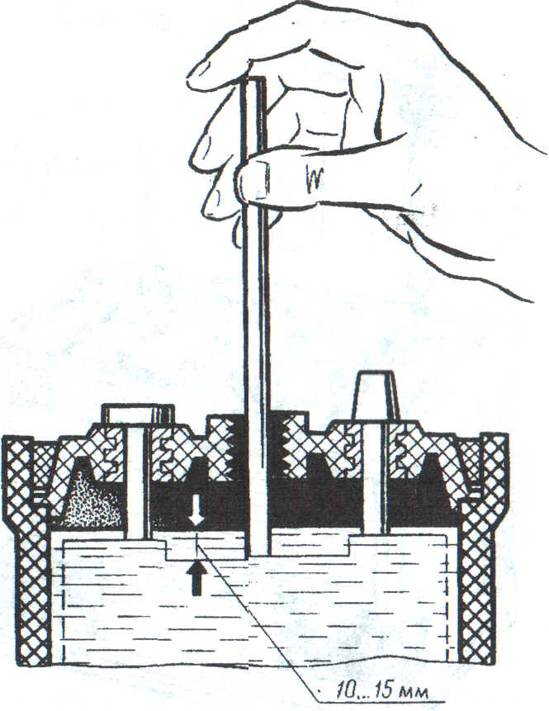
Уровень электролита в аккумуляторах должен быть на 10...15 мм (у аккумуляторной батарей 6СТ-55 5...10 мм) выше предохранительного щитка.
Уровень электролита измеряют стеклянной трубкой (рис. 1), которая опускается в аккумулятор до упора в предохранительный щиток, затем закрывается сверху пальцем и приподнимается.
Если уровень электролита ниже нормального, то в аккумуляторы заливают дистиллированную воду, если выше, то электролит отбирают резиновой грушей во избежание его расплескивания при эксплуатации
батареи. Рис.1. Проверка уровня электролита

Доливку воды в аккумуляторы производят непосредственно перед зарядом батареи, а на автомобиле - при работающем двигателе. Несоблюдение этого требования может вызвать замерзание воды в аккумуляторах и ускоренный саморазряд из-за разной плотности электролита в верхней и нижней частях аккумулятора.
Необходимо помнить, что после доливки воды без заряда плотность электролита замерить невозможно.
Нельзя повышать уровень доливкой в аккумуляторы электролита, так как это приведет к повышению его плотности. Электролит доливают только в случае вытекания (например, при опрокидывании батареи). По цвету электролита в измерительной трубке можно судить о его загрязненности. Электролит бурого цвета свидетельствует об осыпании активного вещества «плюсовых» электродов аккумулятора.
Измерение плотности электролита
Плотность электролита в каждом аккумуляторе замеряют денсиметром (см. рис. 133) или плотномером (см. рис. 134). При выполнении лабораторной работы рекомендуется пользоваться денсиметром, так как он имеет меньшую погрешность измерений.
Для измерения плотности электролита (рис. 2) необходимо с помощью резиновой груши несколько раз (для удаления пузырьков воздуха со стенок пипетки) набрать электролит в пипетку до всплытия денсиметра. Не вынимая пипетку из аккумулятора и не допуская касания денсиметром стенок пипетки по нижней части мениска электролита в пипетке по шкале денсиметра, определяют плотность электролита. Допускается отклонение плотности электролита в аккумуляторах одной батареи не более чем на 10 кг/ м³ (0,01 г/см³). При большем отклонении батарею нужно зарядить. Для определения величины температурной поправки необходимо измерить температуру электролита.
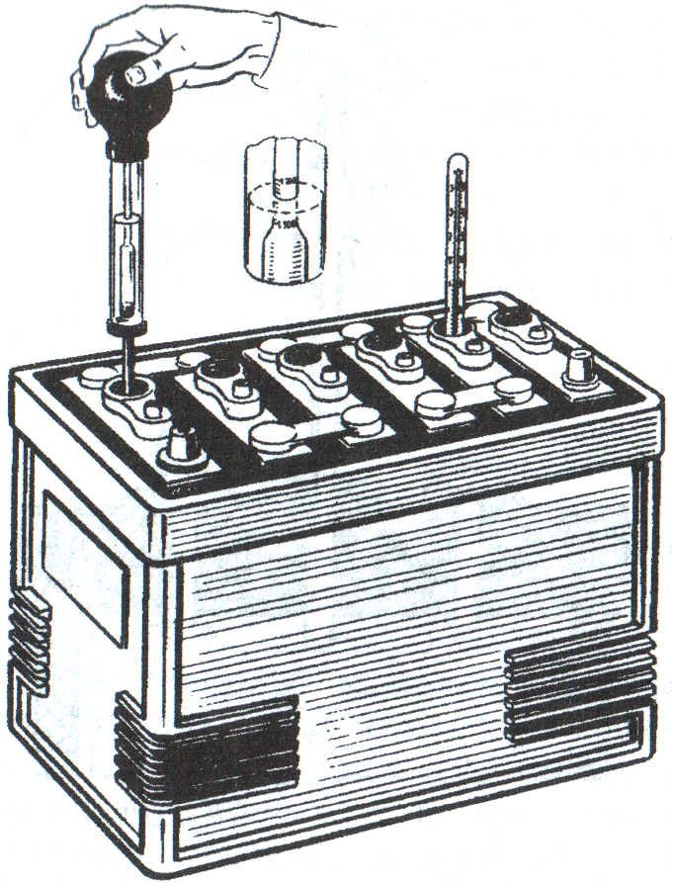
Рис. 2. Измерение плотности электролита
Определение степени разряженности аккумуляторов и батарей

Снижение плотности электролита на 10 кг/м3 по отношению к плотности у полностью заряженного аккумулятора соответствует разряду аккумулятора примерно на 6%. Например, если плотность электролита в заряженном аккумуляторе была 1280 кг/м3, а измерения при 298⁰К (+25 ^{О}С) - 1220 кг/м⁴, то плотность понизилась на 60 ед., что соответствует 36% разряженности.
Степень разряженности батареи определяется по степени разряженности аккумулятора, имеющего самую низкую плотность электролита.

Батареи, имеющие степень разряженности более 25% зимой и 50% летом, должны сниматься с эксплуатации и заряжаться.
Необходимо учитывать, что снижение плотности электролита в аккумуляторах может происходить не только в результате разряда, но и в результате действия неисправностей (сульфатация, замыкание электродов).
Для того чтобы определить эти неисправности и подтвердить подсчитанную степень разряженности, необходимо измерить ЭДС и напряжение аккумулятора под нагрузкой.

Определение ЭДС аккумуляторов по плотности и вольтметром

ЭДС аккумулятора определяется по уравнению
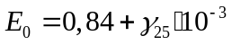.
Но величину ЭДС с достаточной точностью можно определить и вольтметром без нагрузки (рис. 3), так как
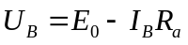,
Где  - показания вольтметра; 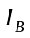 - сила тока, потребляемая вольтметром; 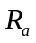 - внутреннее сопротивление аккумулятора.
Так как величины и малы, то практически величина 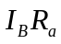 близка нулю и вольтметр показывает величину 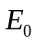, т. е. = . Сравнивая величины ЭДС, подсчитанной и измеренной, судят о наличии неисправностей батареи.
Если, = то степень разряженности, подсчитанная по плотности, соответствует действительной. Если =0, то в аккумуляторе имеет место полное короткое замыкание электродов или обрыв в цепи. Для определения обрыва необходимо замерить напряжение батареи. Если значительно меньше (например, = 0,5..,1,5 В), в аккумуляторе имеется частичное замыкание электродов. Если больше, то в аккумуляторе сульфатированы электроды или отстоялся электролит.
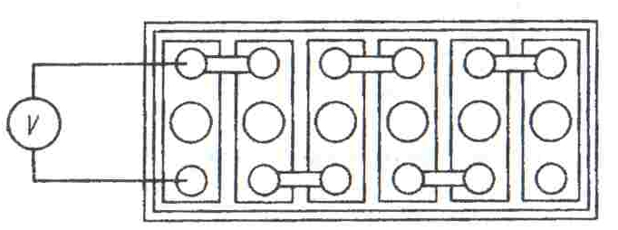

Рис.3. Измерение ЭДС аккумулятора вольтметром

У аккумуляторных батарей со скрытыми межэлементными соединениями замеряется ЭДС всей батареи, а ЭДС по плотности подсчитывается как сумма всех аккумуляторов. Если при измерении вольтметром ЭДС батареи равна нулю, то в цепи одного или нескольких аккумуляторов имеется обрыв. Если напряжение батареи, замеренное вольтметром, равно 10 В, то в одном аккумуляторе полное или в нескольких - частичное короткое замыкание. Частичное замыкание электродов можно устранить промывкой аккумулятора дистиллированной водой. При полном коротком замыкании батарею нужно ремонтировать.
С помощью измерения и подсчета ЭДС невозможно выявить наличие таких неисправностей, как уплотнение активного вещества и разрушение электродов.
Определить эти неисправности, а также выявить общую пригодность аккумуляторных батарей к эксплуатации позволяет измерение напряжения под нагрузкой.

Измерение напряжения под нагрузкой

Напряжение каждого аккумулятора под нагрузкой, близкой к стартерной, измеряется аккумуляторным пробником Э108 (см. рис. 135) или нагрузочной вилкой ЛЭ2 (см. рис. 136).
Для проверки аккумуляторов батарей емкостью 45...100 Ач пробником Э108 (рис. 4) необходимо:
затянуть гайку 6 (см. рис. 135) и отвернуть гайку 3;
если емкость батареи 100...145 Ач, то гайку 3 завертывают, а 6 отвертывают; .
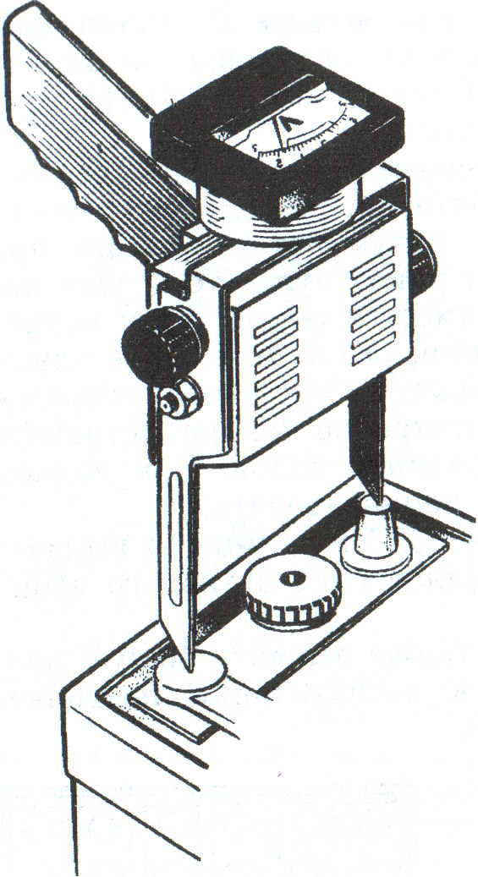
если емкость батареи 145...190 Ач, завертывают до упора обе гайки.
Испытывая аккумуляторы, плотно прижимают острия ножек к выводам проверяемого аккумулятора и в конце пятой секунды определяют напряжение по вольтметру. На сильно окисленных выводах необходимо сделать царапины ножками приборов для создания надежного электрического контакта. Так как величина тока разряда близка к стартерной, то повторные измерения напряжения под нагрузкой будут несколько ниже вследствие частичного разряда аккумуляторов. Увеличивать время проверки аккумулятора нельзя, так как это повлечет за собой получение неверного результата измерений.
Рис. 4. Измерение напряжения аккумулятора под нагрузкой пробником 3108
Напряжение исправного и полностью заряженного аккумулятора в конце пятой секунды при проверке нагрузочной вилкой ЛЭ2 должно быть не менее 1,7 В и не менее 1,4 В при проверке пробником Э108. Напряжение всех аккумуляторов недолжно отличаться более чем на 0,1 В. При меньших величинах напряжения батарея к эксплуатации непригодна и ее нужно заряжать или ремонтировать.
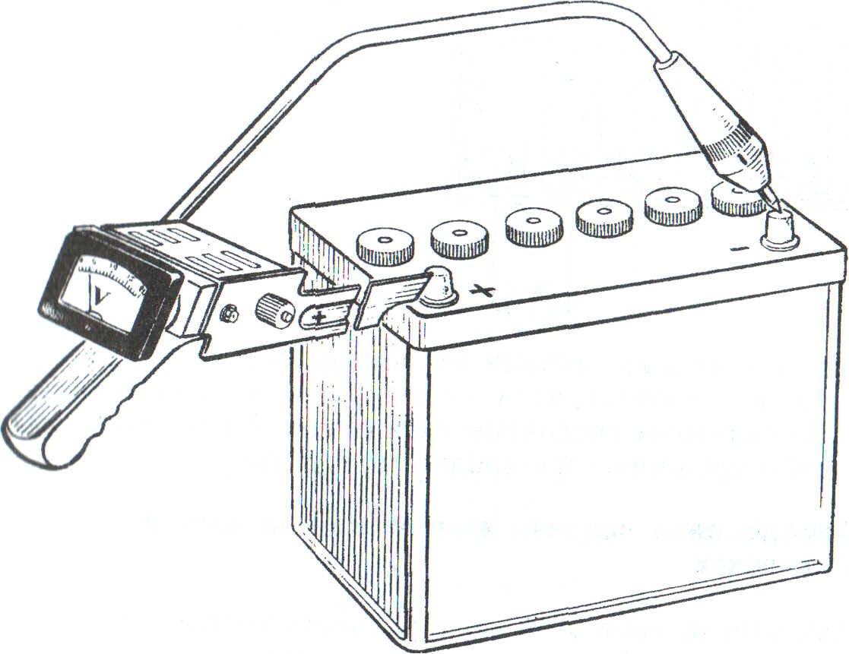

Заключение о техническом состоянии аккумуляторов делается с учетом всех ранее замеренных и подсчитанных параметров. Например, если₂₅=1270 кг/мЗ; U_{в}=Е_{о} (батарея заряжена), но напряжение под нагрузкой U_{н}= 1,3 В, то это свидетельствует о разрушении электродов или уплотнении активного вещества. Такая батарея требует ремонта.
При проверке под нагрузкой аккумуляторной батареи со скрытыми межаккумуляторными перемычками пробником Э107 (рис. 5) заворачивают до упора контактную гайку 6 (см. рис. 137). Затем острие контактной ножки плотно прижимают к плюсовому выводу проверяемой батареи, а штырь щупа 8 - к минусовому. Батарея, напряжение которой будет меньше 8,9 В, к эксплуатации непригодна и должна заряжаться или ремонтироваться.
Рис. 5. Измерение напряжения аккумуляторной батареи под нагрузкой пробником Э107

После проверки работоспособности отдельных аккумуляторов пробником Э108 или нагрузочной вилкой ЛЭ2 нельзя сделать вывод о пригодности всей батареи к эксплуатации, так как в батарее могут быть трещины перегородок или обрывы в соединении соседних аккумуляторов.
Измерение ЭДС двух соседних аккумуляторов
Это измерение производится вольтметром для аккумуляторных батарей с внешними соединениями аккумуляторов для определения трещин в перегородках моноблока. Замеряя ЭДС двух соседних аккумуляторов (рис. 6), плюсовой зажим вольтметра соединяют с плюсовым выводом одного аккумулятора, а минусовый режим с минусовым выводом соседнего аккумулятора. Напряжение двух соседних аккумуляторов должно быть равно сумме напряжения их обоих, если же оно равно напряжению одного, то эти аккумуляторы соединены между собой электролитом, проникающим в трещину пере городки моноблока.
Рис. 6. Измерение напряжения двух соседних аккумуляторов

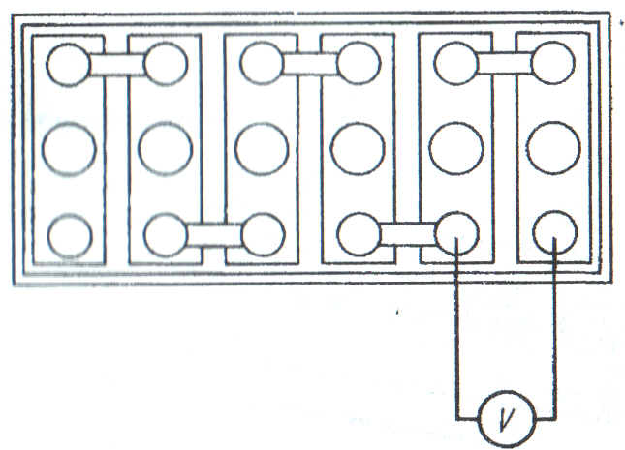

Определение падения напряжения на мастике и крышках
Для определения этой неисправности необходимо один зажим вольтметра (рис. 7) соединить с выводом аккумуляторной батареи, а другим касаться крышек, мастики и стенок моноблока. Отклонение стрелки прибора от нулевого деления шкалы укажет на наличие тока утечки.

Утечка тока устраняется протиркой мастики и крышек тканью, смоченной 10%-ным водным раствором питьевой соды или нашатырного спирта.
Составление отчета
Для того чтобы сделать заключение о техническом состоянии каждого аккумулятора в отдельности и батареи в целом, данные измерений удобно представить в виде таблицы по форме 1 (нумерация аккумуляторов от плюсового вывода).

Тип аккумуляторной батареи _______________ Форма 1
Устанавливается на автомобилях___________
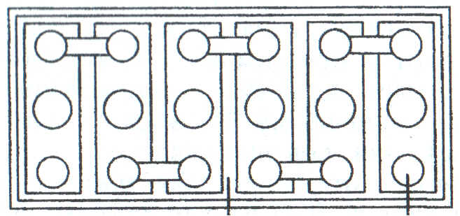
Рис. 7. Определение падения напряжения на мастике
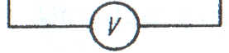
№ п/п | Основные показатели |  |  | Номер аккумулятора
№ п/п |  |  |  | 1 | 2 | 3 | 4 | 5 | 6
-
1 | Уровень электролита, мм  Плотность электролита после последнего  заряда, кг/м3  Плотность электролита (измеренная). кг/м3  Температура электролита, град  Температурная поправка, кг/м3  Плотность электролита, приведенная к 298 К  (25 С), кг/м3  ЭДС аккумулятора, подсчитанная по плот-  ности электролита, В  Степень разряженности по плотности, %  ЭДС аккумулятора, замеренная вольтметром, В  Напряжение под нагрузкой, В  ЭДС двух соседних аккумуляторов, В  Падение напряжения на мастике, В
2
3
4
5
6
7
8
9
10
11
12

РАБОТА № 2 - ПРОВЕРКА ТЕХНИЧЕСКОГО СОСТОЯНИЯ ГЕНЕРАТОРА ПЕРЕМЕННОГО ТОКА

Цель работы: изучение принципа проверки генераторов и приобретение практических навыков работы с контрольно-испытательными стендами, ознакомление с приемами проверки обмоток электрических машин и других приборов автомобильного электрооборудования.
Содержание работы: ознакомление с оборудованием и приборами; внешний осмотр; снятие характеристик генераторов переменного тока; проверка генераторов на холостом ходу и под нагрузкой; проверка деталей и узлов генератора; проверка обмоток статopa и ротора на обрыв, межвитковое замыкание и замыкание с корпусом; проверка диодов выпрямительного блока генератора.
Оборудование: генераторы переменного тока, их узлы и детали, контрольно-испытательные стенды Э211, 532-2М, 532-М и др.; источники питания напряжением 220 и 12 В; контрольные лампы напряжением 220 и 12 В; омметр (тестер); весы (динамометр); вольтметры на 5 и 15 (30) В; амперметры на 5 и 50 А; реостат на 50 А; электродвигатель с плавным изменением частоты вращения от 0 до 5000...7000 мин⁻¹.; тахометр для измерения частоты вращения ротора генератора.
Выполнение работы
Ознакомление с оборудованием
При изучении устройства контрольно-испытательных стендов (гл. III) необходимо обратить особое внимание на расположение выключателей и переключателей стенда, на их исходное положение, на управление электродвигателем, на установку и крепление генератора в зажимном устройстве стенда; на подключение гeнератора к электрической схеме стенда; необходимо ознакомиться с правилами техники безопасности при работе с данным оборудованием.
Внешний осмотр
Проверяют легкость вращения ротора генератора от руки; проверяют люфт ротора в осевом и радиальном направлениях; проверяют затяжку винтов крепления крышек и гайки шкива.
Ротор со шкивом и вентилятором должен вращаться в подшипниках без явно выраженного шума и заеданий. Крышки генератора не должны иметь сколов и трещин.
Снятие характеристик генератора

Зависимость напряжения генератора от частоты вращения ротора. Характеристика снимается без нагрузки. Снятие характеристики производят по схеме, изображенной на рис. 8, а. Подключив к обмотке возбуждения выключателем 5 аккумуляторную батарею, включают электродвигатель 1 и, плавно увеличивая частоту вращения ротора генератора, снимают показания вольтметра через каждые 100 мин⁻¹. Частота вращения контролируется тахометром 2. Характеристику снимают до достижения напряжения 15...16 (30...32) В.

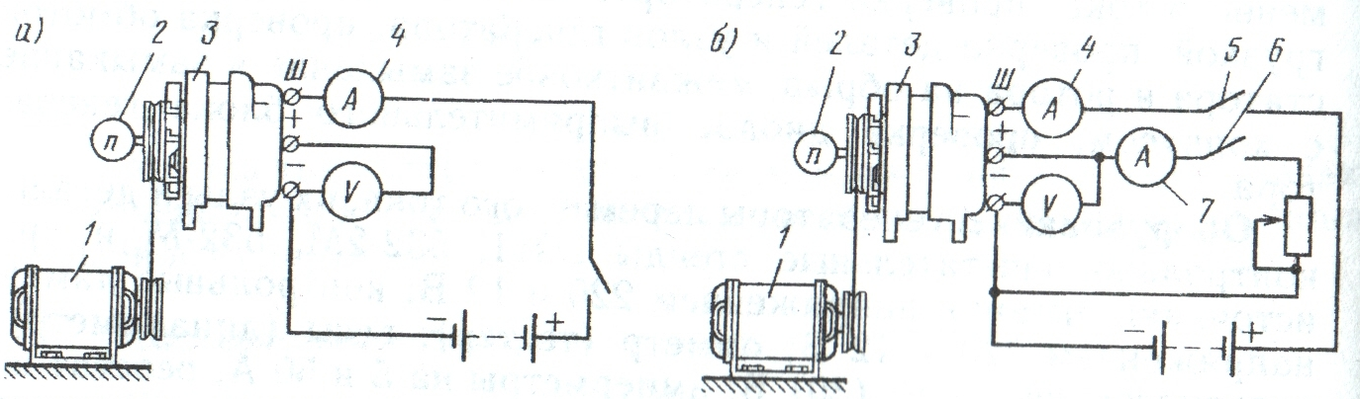

Рис. 8. Схема для снятия характеристик генератора:
а - без нагрузки; б - с нагрузкой; 1 – электродвигатель; 2 - тахометр; 3 - генератор;
4, 7 - амперметры; 5. 6 - выключатели

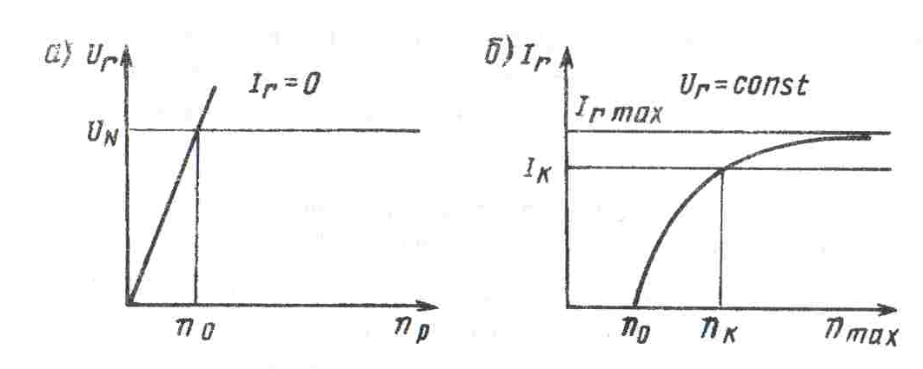

Рис. 9. Характеристики генератора:
а - напряжения U_{Г}, от частоты вращения ротора n при I_{Г}= 0; б - изменение силы тока от нагрузки I_{Г} , от частоты вращения ротора т при U_{Г} = const

Полученные данные заносят в таблицу по форме 2.
Форма 2
Частота вращения ротора, мин -1 | 100 | 200
Напряжение генератора, В

По данным этой таблицы строят график, на котором отмечают величина номинального напряжения и частота вращения ротора, при которой достигается это напряжение (рис. 9, а).
Форма 2
Зависимость силы тока нагрузки генератора от частоты вращения ротора. Характеристика снимается при постоянном напряжении генератора, равном его номинальной величине (14 или 28 В). Снятие характеристики производят по схеме, изображенной на рис. 8, б. Подключают к обмотке возбуждения выключателем 5 аккумуляторную батарею, включают электродвигатель 1 и, плавно увеличивая частоту вращения ротора генератора, возбуждают генератор до номинального напряжения (14 или 28 В). Выключателем 6 подключают к генератору реостат нагрузки и, поддерживая за счет увеличения частоты вращения ротора напряжение генератора постоянным (14 или 28 В), с помощью реостата плавно нагружают генератор. При увеличении силы тока нагрузки на каждые 5 А снимают показания тахометра 2. Сила тока контролируется амперметром 7.
Характеристику снимают до достижения генератором максимально возможной силы тока, когда при увеличении нагрузки сила тока не будет увеличиваться, а напряжение генератора при увеличении частоты вращения ротора будет снижаться.
Полученные данные заносят в таблицу по форме 3.
Форма 3
Сила тока нагрузки, А | 5 | 10 | 15
Частота вращения ротора, мин⁻¹

По данным таблицы строят график, на котором отмечают величины контрольной и максимальной силы тока и частоты вращения ротора, при которых достигаются указанные параметры (см. рис. 9, б).
Примечание. Обе характеристики целесообразно строить так, чтобы масштабы частот вращения совпадали по вертикали.
Анализ характеристик позволяет понять принцип проверки генератора на холостом ходу и под нагрузкой.
Снятие этих характеристик можно производить на контрольно-испытательных стендах Э211, 532-2М, 532-М и других.
Основы методики проверки генераторов
Генераторы проверяются на холостом ходу (на начало отдачи без нагрузки) и под нагрузкой (на начало отдачи с контрольной нагрузкой). Для проверки генератора его подключают по схеме рис. 8, а.
Включают выключатель 5 и по амперметру 4 определяют силу тока возбуждения, по которой судят об исправности цепи возбуждения и обмотки возбуждения генератора. Для определения нормальной силы тока возбуждения необходимо напряжение аккумуляторной батареи (12 В) разделить на сопротивление обмотки возбуждения генератора (см. табл. 2). Если амперметр 4 регистрирует большую силу тока, то в цепи возбуждения генератора имеется замыкание, если меньшую - в цепи обмотки увеличено сопротивление. В этом случае необходимо проверить состояние контактных колец ротора и щеток. Нормальная сила тока свидетельствует об исправной цепи возбуждения и генератор можно испытывать.
Проверка генератора без нагрузки. К обмотке возбуждения с помощью выключателя 5 (см. рис. 8, а) подключают аккумуляторную батарею, включают электродвигатель 1 и, плавно увеличивая частоту вращения ротора генератора, наблюдают за показаниями вольтметра. При достижении генератором напряжения номинальной величины 14 (28) В тахометром 2 замеряют частоту вращения ротора генератора и сравнивают ее с техническими условиями (см. табл. 2). Генератор считается исправным, если частота вращения ротора при достижении номинального напряжения без нагрузки не превышает указанную в технических условиях. Например, для генератора типа Г250 частота вращения при достижении напряжения 14 В без нагрузки должна быть не более 950 мин⁻¹.
Генератор, удовлетворяющий техническим условиям, проверяют под нагрузкой.
Проверка генератора под нагрузкой. Генератор подключают по схеме рис. 8, б. Включают выключатель 5, включают электродвигатель и, плавно увеличивая частоту вращения ротора генератора, возбуждают его до номинального напряжения 14 (28) В, затем выключателем 6 подключают реостат нагрузки. Напряжение генератора при этом снизится (так как 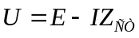 где I – ток нагрузки; 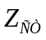- сопротивление обмотки статора). Увеличивая частоту вращения ротора, напряжение генератора поддерживают номинальным и с помощью реостата увеличивают нагрузку до контрольной величины (см. табл. 2). В момент достижения контрольной нагрузки при номинальном напряжении тахометром 2 замеряют частоту вращения ротора и сравнивают ее с техническими условиями (см. табл. 2). Генератор считается исправным, если частота вращения ротора при достижении контрольной силы тока при номинальном напряжении (т.е. при достижении контрольной мощности р=IU) не превышает указанную в технических условиях.
Например, для генератора типа Г250 при силе тока нагрузки 28 А и напряжении 14 В частота вращения ротора должна быть не более 2100 мин⁻¹. .
Если генератор не удовлетворяет техническим условиям, то его разбирают и проверяют его узлы и детали.
Проверку генераторов с интегральными регуляторами напряжения производят в сборе с регуляторами. Чтобы работа регулятора не повлияла на результат проверки генератора, проверку проводят при напряжении генератора 13 и 26 В (для генераторов на 14 и 28 В соответственно). Заменив интегральный регулятор напряжения в сборе со щеточным узлом на обычный щеточный узел, генератор можно проверить обычным способом.

Проверка генераторов переменного тока на стенде Э211
Генератор закрепляют в зажиме 18 (см. рис. 138), соединив его вал с муфтой привода стенда переходной звездочкой, имеющейся в комплекте принадлежностей стенда. Соединяют зажимы генератора с зажимами панели 17 стенда по схеме, приведенной на рис. 10.
Устанавливают рукоятку 3 (см. рис. 138) переключателя батарей в положение «12» или «24» в зависимости от номинального напряжения проверяемого генератора.
Рукоятку 7 переключателя омметра-тахометра устанавливают в положение «Об/минХ1000». Рукоятку 11 переключателя рода проверок устанавливают в положение «Ген.» под подписью «Ген. и реле-рег».
Проверка генератора без нагрузки. Рукоятку 22 реостата нагрузки повертывают влево до отказа. Выключателем 21 включают стенд и наблюдают за показаниями амперметра 13, измеряющего силу тока в цепи возбуждения генератора, поступающего от аккумуляторных батарей стенда. По величине силы тока судят о состоянии цепи обмотки возбуждения.
Затем включают электродвигатель стенда, для чего рукоятку 16 устанавливают в положение «Вкл.».
Плавным вращением рукоятки 20 в направлении рабочего вращения ротора проверяемого генератора увеличивают частоту вращения до тех пор, пока напряжение генератора не достигнет 14 или 28 В (в зависимости от номинального напряжения проверяемого генератора) - Напряжение измеряется вольтметром 10. В этот момент определяют частоту вращения ротора по тахометру 9 и сравнивают ее с данными, приведенными в табл. 2.
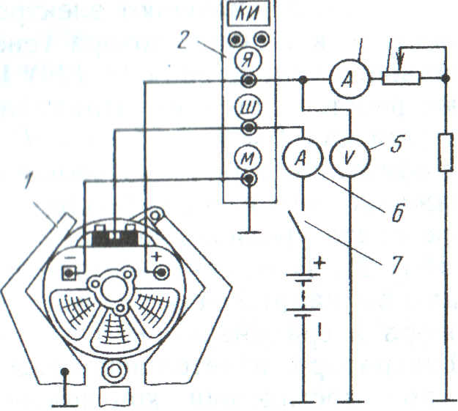
Рис. 10. Подключение генератора к стенду Э211 (в скобках - позиции по рис. 138):
1 (18)-зажимы для крепления генераторов и стартеров; 2 (17)-панель зажимов для подключения генераторов; 3 (12)- амперметр (10...50 А и 0... 1000 А); 4 (22)- рукоятки реостата нагрузки; 5 (10)- вольтметр; 6 (13)амперметр (20...0...20 А); 7 (3) - рукоятка переключателя батарей
Если частота вращения ротора проверяемого генератора, при которой достигается номинальное напряжение, не превышает значения, указанного в табл. 2, генератор испытывают под нагрузкой.
Проверка генератора под нагрузкой. При работающем электродвигателе стенда плавно поворачивают рукоятку 22 реостата нагрузки по часовой стрелке и наблюдают за показаниями амперметра 12. Величина номинального напряжения поддерживается увеличением частоты вращения ротора генератора рукояткой 20. Как только сила тока достигнет величины, предусмотренной техническими условиями для проверяемого генератора, определяют частоту вращения по показаниям тахометра 9.
Генератор считается исправным, если частота вращения ротора при контрольной силе тока и номинальном напряжении не превышает величины, указанной в табл. 2. Если генератор не возбуждается (вольтметр 10 регистрирует напряжение менее 5 В), то необходимо на 1...2 с нажать кнопку 23 «Пуск».

Проверка генераторов переменного тока с интегральным регулятором напряжения на стенде 532-2М (на примере генератора Г273)
Генератор устанавливают на стенд и закрепляют его с помощью зажимного устройства 12( см. рис. 139). Затем соединяют ремнем шкив генератора со шкивом 31 стенда (большим по диаметpy) и регулируют натяжение ремня рукояткой 13 винтовой подачи.
Надевают на гайку крепления шкива генератора резиновую втулку из комплекта принадлежностей стенда. На торце этой втулки наносят две метки толщиной 10 мм. Устанавливают датчик 11 тахометра с помощью присоски на расстоянии 10...15 мм от втулки так, чтобы нижний край датчика находился на одном уровне с кромкой втулки.
Подключают генератор к зажимам панели стенда по схеме рис. 11, предварительно отсоединив проводники от резистора, клеммы «0» и клеммы «Д» регулятора напряжения (для генератора Г273). Устанавливают переключатель 22 в положение «24В», переключатель 27 в положение «Y», переключатель 4 вольтметра в положение «». Включают стенд выключателем 17 и электродвигатель кнопкой 15 «Пуск».
Проверка генератора без нагрузки. Рукояткой 21 регулировочного реостата устанавливают напряжение, контролируемое вольтметром 3, -25 В. Переключатель 4 переводят в положение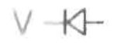, а затем в положение «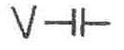».
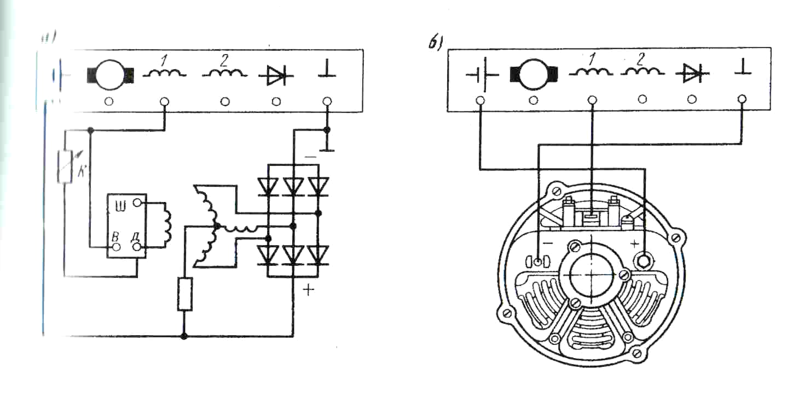

Рис. 11. Подключение генератора к стенду 532-2М: а – типа Г273; R-резистор 4 Ом; б - типа Г250

Плавно увеличивая частоту вращения ротора генератора поворотом рукоятки 14, при достижении величины номинального напряжения (28 В) определяют частоту вращения ротора по тахометру 6. Если частота вращения ротора генератора, при котором достигается номинальное напряжение (28 В), не превышает значения, указанного в табл. 2 (1000 мин⁻¹); то генератор проверяют под нагрузкой.
Проверка генератора под нагрузкой. Увеличивают частоту вращения ротора генератора рукояткой 14 и одновременно увеличивают с помощью рукоятки 20 силу тока нагрузки генератора, наблюдая за амперметром 2.
При номинальном напряжении (28 В) и при достижении величины силы тока, указанной в технических условиях (20 А), по показаниям тахометра 6 определяют частоту вращения ротора генератора. У исправного генератора она должна быть не ниже указанной в табл. 2 (2100 мин⁻¹);

Проверка гeнepaтopoв nepeмeннoгo тока на стенде 532-М
Проверка генератора без нагрузки. Устанавливают генератор на столе стенда с помощью зажимного устройства 9 (см. рис. 140), ротор генератора муфтой соединяют с валом стенда. Совпадение осей ротора и вала стенда обеспечивается маховичком 16, перемещением вниз или вверх зажимного устройства при ослабленных фиксаторах.
Рис. 12. Подключение генератора к
стенду 532-М (8 скобках - позиции по рис. 140):
/ (22) - панель для подключения релерегуляторов; 2 (//) - панель для подключения генераторов; 3 (9)- зажимное устройство с винтом и стопором
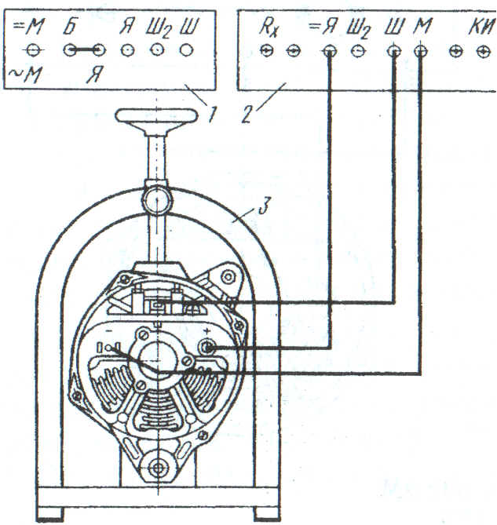
Подключают генератор к панели стенда, как показано на рис. 12. Затем устанавливают перемычку между гнездами «Б» и «Я» панели 22, устанавливают переключатель 15 в положение «12» или «24» в зависимости от номинального напряжения генератора, переключатель 23 - в положение «Без реле», переключатель 25 – в сектор «20 В», переключатель 2 омметра-тахометра 4 - в положение «Установка нуля» и рукояткой 3 устанавливают стрелку тахометра на нулевое деление шкалы. Затем переводят переключатель 2 омметра-тахометра в положение «Изм.», переключатель 10 - в положение «Б». Выключателем 18 включают стенд, а переключателем 20 двигатель; вращением маховичка 14 увеличивают частоту вращения ротора генератора и когда напряжение генератора, замеряемое вольтметром 1, достигнет номинальной величины, снимают показания тахометра 4 и сравнивают с техническими условиями (см. табл. 2). Если частота вращения ротора проверяемого генератора не выше указанной в технических условиях, то генератор проверяют под нагрузкой.
Проверка генератора под нагрузкой. Для проверки генератора переключатель нагрузки 10 устанавливают в положение «40 А» или «80 А» в зависимости от типа генератора и переключатель амперметра 8 - в положение «Ген. 200». Плавно увеличивая поворотом рукоятки 17 силу тока нагрузки и поддерживая номинальное значение напряжения увеличением частоты вращения ротора маховичком 14, при номинальном значении напряжения и контрольной силе тока нагрузки снимают показание тахометра 4. Полученный результат сравнивают с данными табл. 2.
Если генератор не возбуждается, необходимо переключатель нагрузки 10 на 1...2 с установить в положение «Б».

Проверка деталей и узлов генераторов
Проверка щеткодержателя и щеток. Щеткодержатель и щетки не должны быть загрязнены и замаслены и щетки должны свободно без заеданий перемещаться в щеткодержателе. Легкость перемещения щеток в щеткодержателе проверяется нажатием рукой на щетки до полного сжатия пружин. Щетки должны быстро без заеданий выходить из щеткодержателей.
Высоту щеток замеряют штангенциркулем или линейкой от щеткодержателя до конца щетки. При износе щеток до минимальной высоты, указанной в табл. 2, их заменяют. Для определения давления пружин щеток одной щеткой нажимают на чашку весов (рис. 13, а) до зазора 2 м между чашкой и щеткодержателем. Аналогично проверяют давление пружины другой щетки. Давление пружин можно проверить и с помощью динамометра (см. рис. 13, б). Величина давления пружины на щетку не должна отличаться от значений, указанных в табл. 2.
Загрязненные контактные кольца ротора протирают тканью, смоченной бензином. Окисленную рабочую поверхность колец зачищают шлифовальной шкуркой зернистостью 100...140. Изношенные кольца протачивают, а затем шлифуют.

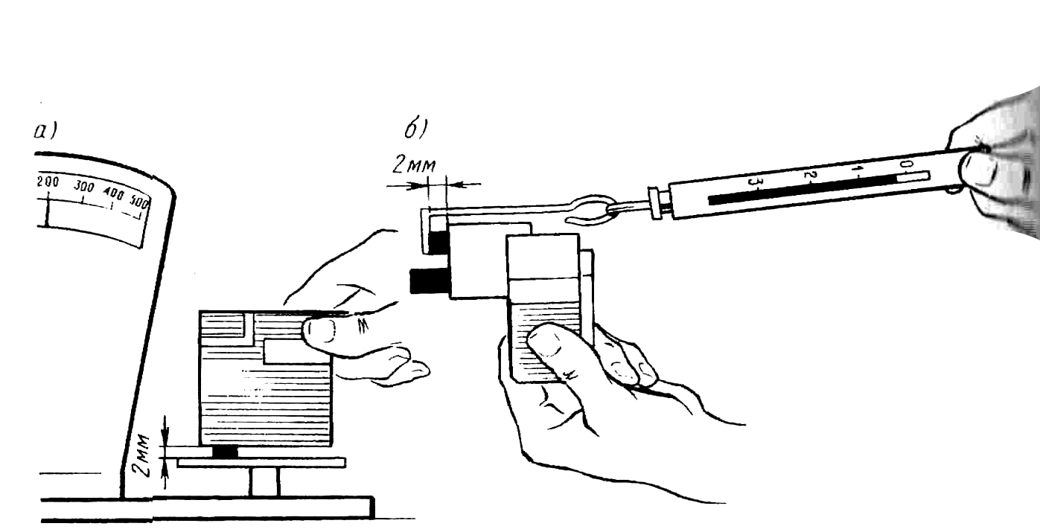
Рис. 13. Проверка давления пружин ш.еткодержателя:
а - На весах; б - динамометром

Обмотки генераторов (как и обмотки других электрических машин) могут иметь только следующие 3 вида неисправностей: обрыв, замыкание между витками и замыкание с корпусом. Эти неисправности возникают из-за перегрева обмоток и механических повреждений. Замыкание с корпусом происходит при повреждении изоляции обмоток, поэтому проверка замыкания с корпусом является проверкой состояния изоляции обмоток и ее нужно производить контрольной лампой напряжением 220 В.
Проверка обмотки возбуждения на обрыв. Проверка ведется контрольной лампой, которую подключают к контактным кольцам ротора (рис. 14, а). Если обмотка оборвана, то лампа гореть не будет.
Проверка обмотки возбуждения на замыкание с полюсом или валом ротора. Последствия замыкания обмотки возбуждения с валом или с полюсом ротора в зависимости от места контакта могут быть различными. Если замыкание произошло на «выходе» обмотки, то из-за уменьшения сопротивления цепи возбуждения возрастет ток возбуждения, что вызовет перегрев обмотки возбуждения. Если же замыкание произошло близко к контактному кольцу, соединенному с «плюсовой» щеткой, то обмотка закорачивается и генератор не возбуждается.
Замыкание обмотки возбуждения на роторе определяют контрольной лампой под напряжением 220 В (см. рис. 14, 6). Один провод соединяют с любым контактным кольцом, а другой - с полюсом или валом ротора. Лампа будет гореть, когда обмотка замкнута с валом или полюсом. Если обмотку невозможно изолировать от корпуса, то ее заменяют.
Проверка обмотки возбуждения на межвитковое замыкание.
Межвитковоe замыкание вызывает увеличение силы тока возбуждения. Из-за перегрева обмотки разрушается изоляция и еще большее число витков замыкают между собой. Увеличение тока возбуждения может повлечь выход из строя регулятора напряжения. Эту неисправность определяют сравнением измеренного сопротивления обмотки возбуждения с техническими условиями. Если сопротивление обмотки уменьшилось, то ее перематывают или заменяют. Межвитковое замыкание в катушке обмотки возбуждения определяют измерением сопротивления катушки возбуждения при помощи омметра, имеющегося на стендах Э211, 532-2М, 532-М и др., отдельного переносного омметра (см. рис. 14, в), или по показаниям амперметра и вольтметра при питании обмотки от аккумуляторной батареи (см. рис. 14, г). Плавкий предохранитель защищает амперметр и батарею при случайном коротком замыкании цепи. К контактным кольцам ротора подключают щупы и делением величины измеренного напряжения на силу тока определяют сопротивление и сравнивают его с техническими условиями (см. табл. 2).

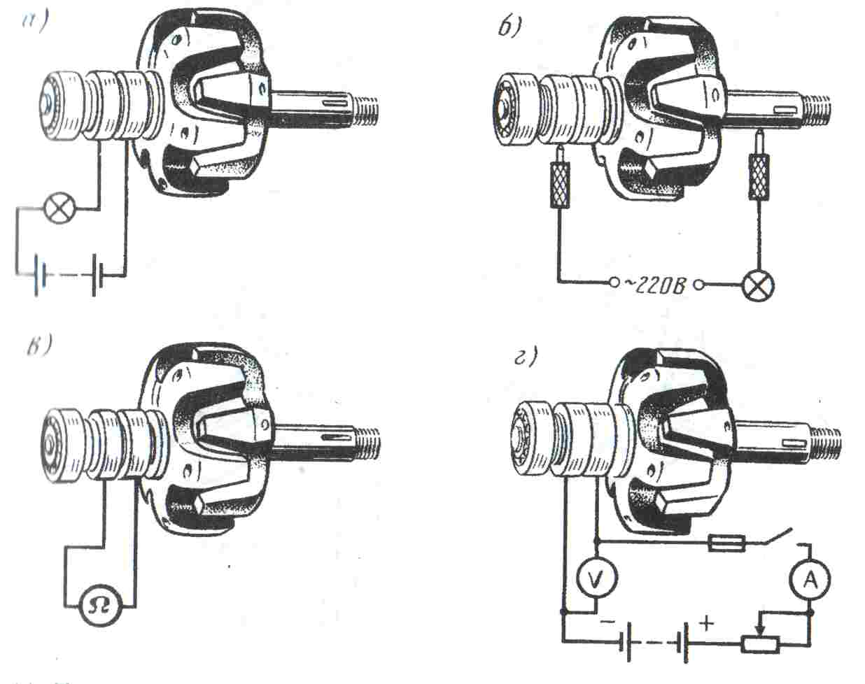

Рис. 14. Проверка обмотки возбуждения: а – на обрыв; б – на замыкание с валом и полюсом; в – омметром на обрыв и межвитковое замыкание; г – подключение приборов для определения сопротивления.
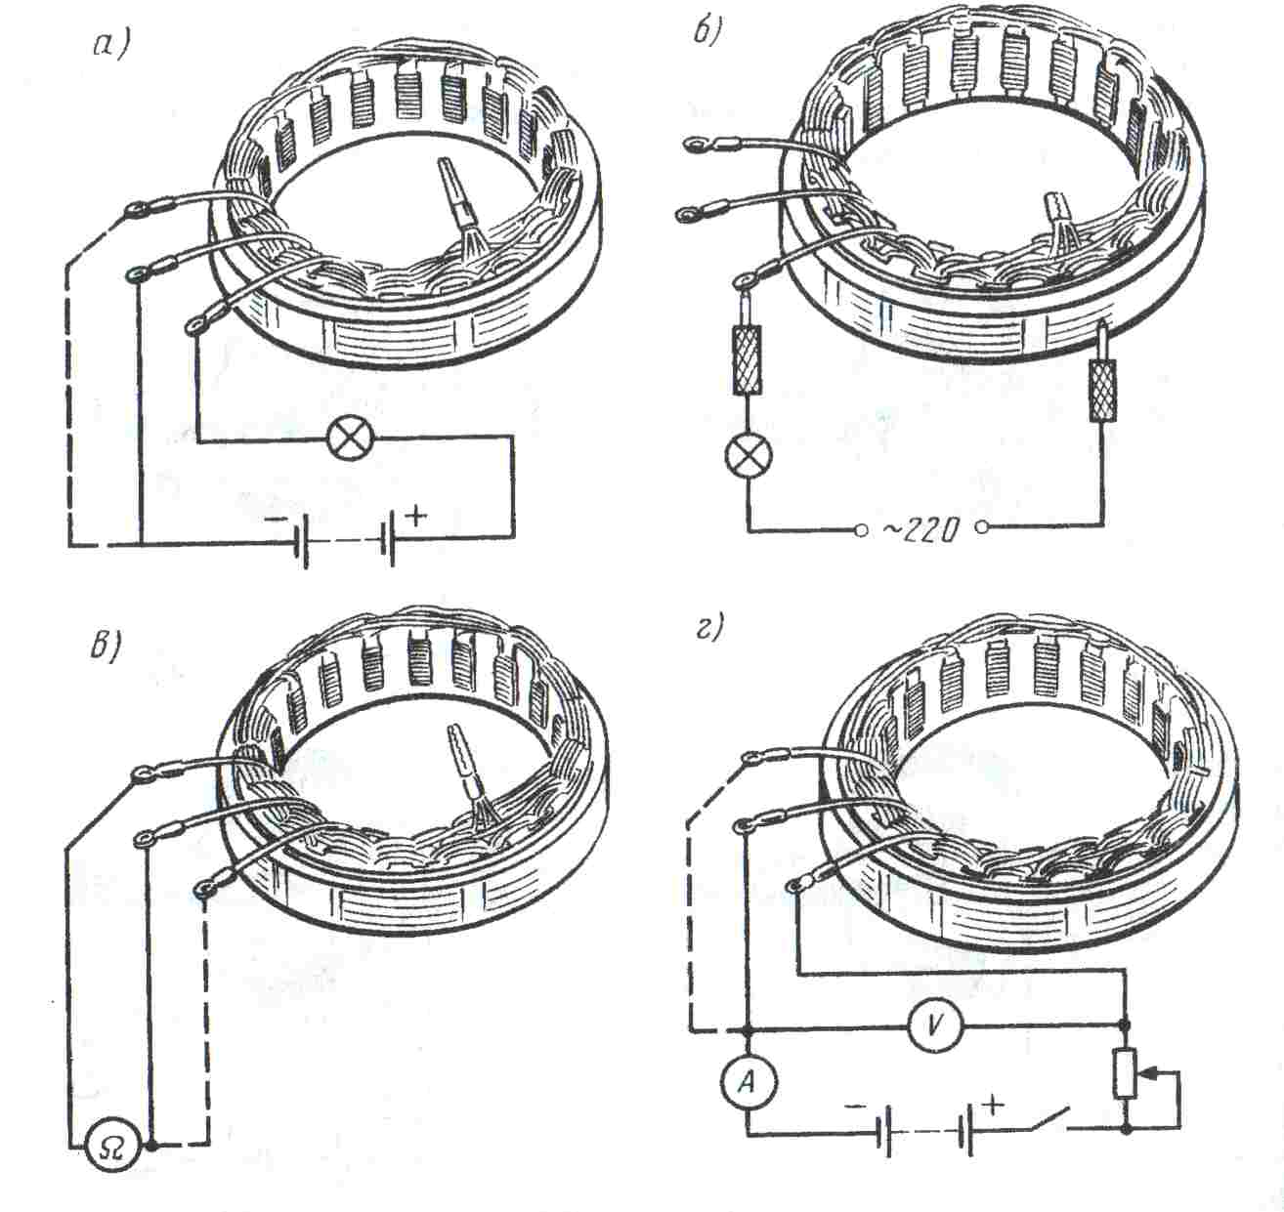

Рис. 15
Проверка обмотки статора на обрыв. Проверка обмотки статора на обрыв производится при помощи контрольной лампы или омметра. Лампу и источник питания поочередно подключают к концам двух фаз по схеме рис. 15, а. При обрыве в одной из катушек лампа гореть не будет. Омметр, подключенный к этой фазе, покажет «бесконечность». При подключении к двум другим фазам он покажет сопротивление этих двух фаз.

Проверка обмотки статора на замыкание с сердечником. При такой неисправности значительно снижается мощность генератора или генератор не работает, увеличивается его нагрев. Аккумуляторная батарея не заряжается. Проверка производится контрольной лампой напряжением 220 В. Лампу подключают к сердечнику и любому выводу обмотки по схеме рис. 15, б. При наличии замыкания лампа будет гореть.

Проверка обмотки статора на межвитковое замыкание. Межвитковое замыкание в катушках обмотки статора определяется измерением сопротивления катушек фаз отдельным омметром (см. рис. 15, в), на стендах Э211, 532-2М, 532-М и других, или по схеме, приведенной на рис. 15, г. Если сопротивление двух обмоток (замеренное или подсчитанное) меньше указанного в табл. 2, то обмотка статора имеет межвитковое замыкание. Эту неисправность можно обнаружить, используя нулевую точку обмотки статора. Для этого необходимо замерить или подсчитать сопротивление каждой фазы в отдельности и, сравнивая сопротивления всех трех фаз, определить, какая из них имеет межвитковое замыкание. Обмотка фазы, имеющая межвитковое замыкание, будет иметь меньшее сопротивление, чем другие. Дефектную обмотку заменяют.
Исправность обмоток статора можно проверить на контрольно-испытательных стендах на симметричность фаз. При этой проверке замеряется переменное напряжение между фазами обмотки статора до выпрямительного блока при одинаковой (постоянной) частоте вращения ротора генератора. Если напряжение, наводимое (индуктируемое) в обмотках статора, неодинаковое, то это указывает на неисправность обмотки статора.
Для измерения напряжения двух фаз проводами вольтметра стенда через окна крышки генератора поочередно касаются двух радиаторов выпрямительного блока (для генераторов с выпрямительными блоками типа ВБГ) или головок винтов, соединяющих обмотку статора и выпрямительный блок (для генераторов с выпрямительными блоками типа БПВ).
Измерение сопротивлений на стенде Э211
Переключатель омметра-тахометра 7 (см. рис. 138) переводят на требуемый предел измерения. Выключателем 21 включают стенд, в гнезда розетки 25 «Rx» вставляют наконечники проводов из комплекта принадлежностей стенда, соединяют наконечники между собой и с помощью рукоятки 26 устанавливают стрелку омметра 9 на нулевую отметку шкалы. Присоединив контрольные провода к проверяемой обмотке, снимают показания прибора.
Измерение сопротивлений на стенде 532-2М
Устанавливают переключатель 7 (см. рис. 139) на требуемый предел измерения. Контрольные провода, соединенные со схемой стенда через гнезда розетки 29, соединяют между собой и рукояткой 5 устанавливают стрелку «омметра» на нулевую отметку шкалы. По шкале омметра 6 при подсоединенных к проверяемой обмотке контрольных проводах определяют сопротивление.
Измерение сопротивлений на стенде 532-М
Для проверки сопротивлений в гнезда «Rx» (см. рис. 140) панели 11 подсоединяются щупы, переключатель 2 устанавливается в положение «20» (или «200») в зависимости от предполагаемой величины измеряемого сопротивления. При замкнутых щупах с помощью рукоятки 3 «Установка нуля» совмещают стрелку указателя омметра с нулевым делением шкалы, а затем, подсоединив щупы к проверяемой обмотке, определяют ее сопротивление.
С помощью омметров, смонтированных на этих стендах, а также переносных можно определить и обрыв цепи. При обрыве омметр регистрирует «бесконечность».
Проверка генератора на симметричность фаз на стенде Э211
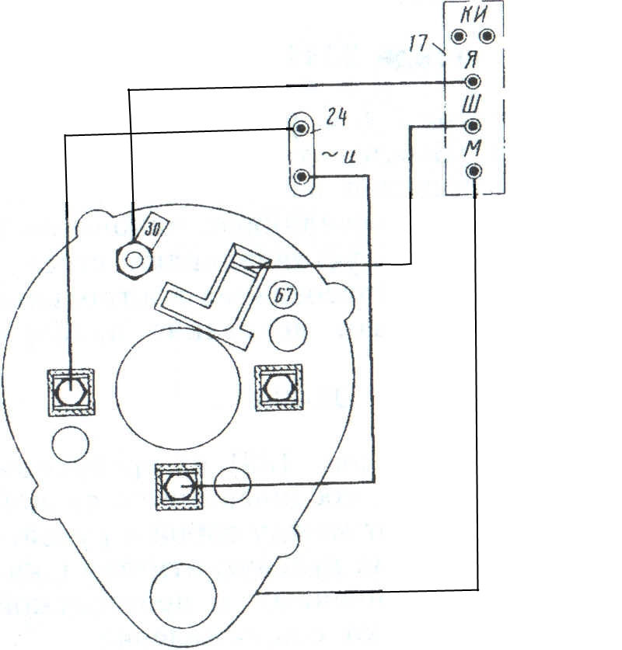
Проверяемый генератор устанавливают в зажимное устройство стенда, затем переключатель рода проверок 11 (см. рис. 138) устанавливают в положение «Симм. фаз», а остальные переключатели - в те положения, как и при проверке генератора под нагрузкой.

Рис. 16. Подключение генератора Г221 к стенду Э211 для проверки на симметричность фаз

Включают контрольные провода из комплекта принадлежностей к стенду в гнезда розетки 24 и поочередно подключают их к двум выводам обмотки статора (рис. 16), вольтметром 10 (см. рис. 138) замеряют переменное напряжение между фазами обмотки до выпрямителя на одинаковых частотах вращения ротора генератора. Например, если между l-й и 2-й фазой вольтметр показал 12 В, а между 2-й и 3-й, и между 1-й и 3-й - 8 В, то неисправна обмотка 3-й фазы статора (межвитковое замыкание). У исправной обмотки напряжения между фазами одинаковы. При обрыве обмотки напряжение равно нулю.

Проверка генератора на симметричность фаз на стенде 532-2М

Переключатель 4 (см. рис. 139) устанавливают в положение «V », контрольные провода, включенные в розетку 30, поочередно подключают к обмоткам статора. Остальные переключатели подключают, как при проверке генератора под нагрузкой. Сравнивая показания вольтметра 3, делают заключение об исправности статора при одинаковых частотах вращения ротора.
Проверка генератора на симметричность фаз на стенде 532-М

Перед проверкой переключатели стенда устанавливаются в те положения, что и при проверке генератора без нагрузки, но к гнездам панели 19 подключаются не 3 фазы статора генератора, а по 2 поочередно (в гнезда 1 и 2).
По величине напряжения при различных подключениях судят о наличии обрыва или межвиткового замыкания.
Проверка диодов
Проверку диодов производят, определяя падение напряжения на зажимах диода при прохождении тока в прямом направлении и силу обратного тока при обратном подключении диода.
Для определения падения напряжения на зажимах диода его подключают по схеме рис. 17, а. Вводят полное сопротивление реостата, подключают цепь, устанавливают в цепи реостатом силу тока, на которую рассчитан диод (ВА20 - 20 А). Падение напряжения не должно превышать заданное (ВА20 - 0,6 В).
Для определения силы обратного тока подключают диод по схеме рис. 17, б, включают цепь и плавно увеличивают напряжение источника питания до величины допустимого обратного напряжения для данного типа диодов. Сила обратного тока не должна превышать допустимую для этого диода величину. Диоды, не отвечающие требованиям технических условий, заменяются.
Однако следует заметить, что такие проверки диодов, применяемых в автомобильном электрооборудовании, в практике не используются. Более чем достаточно проверить диод на пробой и обрыв цепи. Практика показывает, что у диодов встречаются только два типа неисправностей. Как правило, это происходит при замыкании клеммы «+» генератора с корпусом, отключении аккумуляторной батареи при работающем двигателе и при перегреве диодов.
При пробое одного или нескольких диодов одной шины выпрямительного блока снижается мощность генератора. Пробой диодов разноименных шин при водит к замыканию аккумуляторной батареи на обмотку статора, в результате чего может произойти повреждение обмотки или «выгорание» диодов.
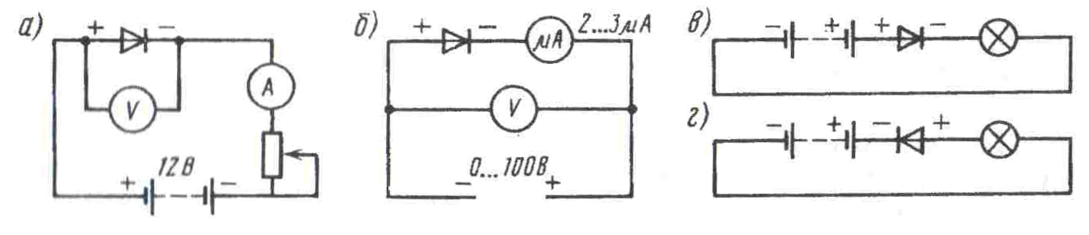
Рис. 17. Проверка диодов:
а - по падению напряжения; 6 - по величине обратного тока; в, г - на пробой и обрыв
цепи .

Обрыв в цепи одного диода приводит к снижению мощности генератора, а обрыв двух диодов в цепи одной фазы равносилен обрыву фазы.
Для проверки диода лампой его подключают последовательно с лампой к аккумуляторной батарее (см. рис. 17, в, г) в начале в одном, а затем в другом направлении. При исправном диоде лампа будет гореть только в одном из случаев подключения. Если лампа горит при любом подключении - диод пробит, а если не горит вообще - в цепи диода обрыв.
Аналогично проверяются диоды выпрямительных блоков генератора. Для этого необходимо проверить каждый из шести диодов в отдельности. Выпрямительный блок подключают по схемам (рис. 18) и последовательно проверяют диоды одной шины (см. рис. 18, а, б и д, е), меняя местами провода на аккумуляторной батарее, а затем другой шины (см. рис. 18, в, г и ж, з).
Исправность диодов можно проверить и с помощью омметра измерением сопротивления в прямом и обратном направлениях. У исправного диода сопротивление при прямом подключении омметра будет не более 200 Ом, а при обратном - несколько сот килоом. В пробитом диоде сопротивление равно нулю, а при обрыве - бесконечности. Диоды выпрямительных блоков типа ВБГ заменяют парами вместе с секцией радиатора, а у блоков типа БПВ заменяется шина в сборе. Неисправные диоды обратной полярности блоков типа БПВ можно выпрессовать из шины и заменить диодами с ремонтным размером. Для этого посадочное отверстие в шине необходимо развернуть до диаметра 13,l2^{+0,04} мм.
При замене диодов необходимо обращать внимание на маркировку их проводимости.
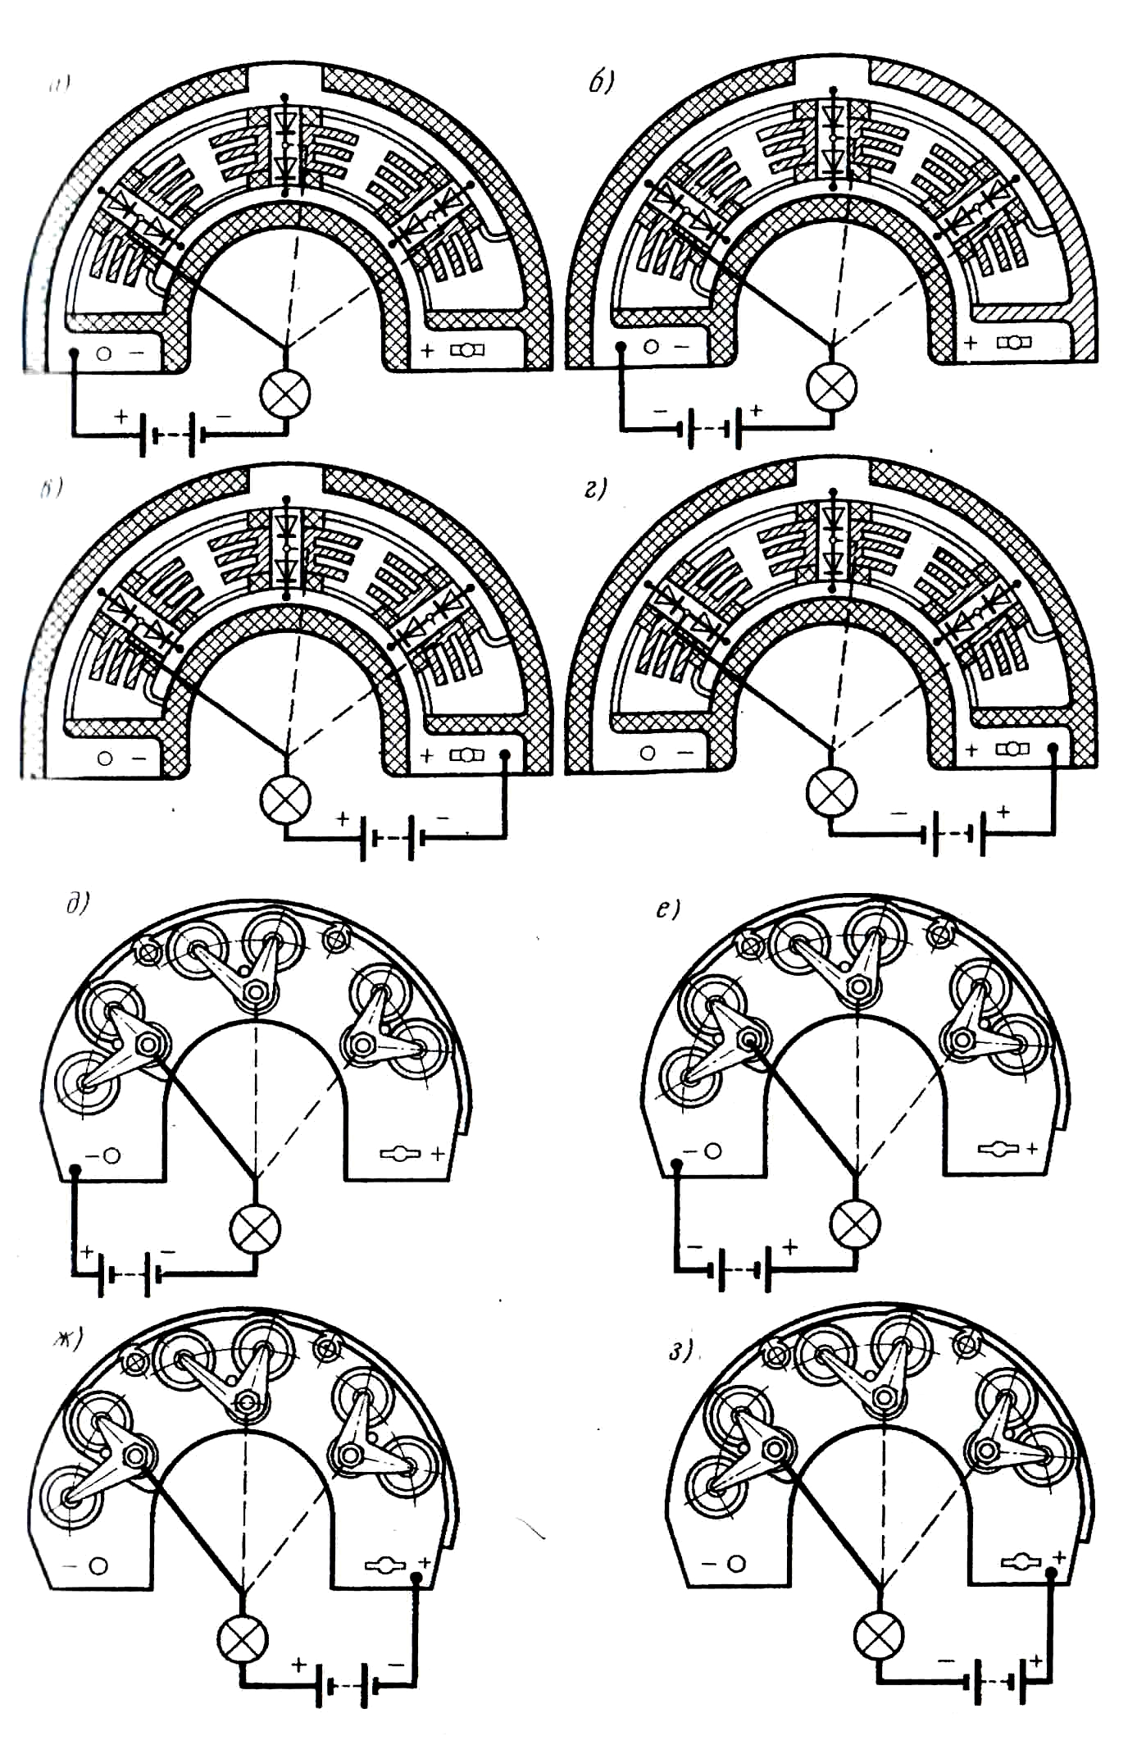

Рис. 18. Проверка диодов: а, б, в, г – выпрямительного блока типа ВБГ; д, е, ж, з – выпрямительного блока типа БПВ на пробой и обрыв цепи

Составление отчета
Данные технических условий рекомендуется выписать до выполнения работы. Данные испытаний заносят в таблицу по форме 4.
Форма 4
Тип генератора__________________ Работает с регулятором________________________________
Устанавливается на автомобиле_________________________________________________________

№ п/п | Основные показатели | Данные
№ п/п | Основные показатели | По техническим условиям | По результатам испытаний
1  2  3  4  5  6  7  8  9 | Номинальное напряжение, В  Частота вращения ротора, при которой достигается номинальное напряжение без нагрузки, мин⁻¹,-не более  Частота вращения ротора под контрольной нагрузкой,  мин⁻¹ ,не более  Сила тока контрольной нагрузки, А  Максимальная сила тока нагрузки, А  Сопротивление обмотки возбуждения, Ом  Сопротивление обмотки одной фазы статора, Ом Минимальная высота щетки, мм  Усилие давления пружины на щетку, гс

При определении дефектов обмоток генератора и выпрямительного блока данные записать в таблицу по форме 5, изобразив в первой графе схемы проверки.
Форма 5
Схема проверки* | На основании чего сделано заключение о техническом состоянии | Заключение о техническом состоянии
 Проверка обмотки ротора
На обрыв
На замыкание с полюсом или валом
На межвитковое замыкание
Проверка обмотки статора
На обрыв
На замыкание с сердечником
На межвитковое замыкание
Проверка диодов выпрямительного блока
На обрыв и пробой

Работа №3
Проверка технического состояния и регулировка контактных регуляторов напряжения
Цель работы: освоить приемы проверки деталей и регулировки зазоров контактных регуляторов напряжения; изучить методику и приобрести навыки проверки и регулировки этих регуляторов.
Содержание работы: внешний осмотр, проверка и регулировка зазоров; проверка и регулировка регуляторов; проверка цепей обмоток регуляторов и резисторов.
Оборудование: регуляторы напряжения РР380 с генератором Г221 и РР127 с генератором Г271; испытательные стенды Э211, 532- 2М, 532-М; омметр; контрольные лампы 12 В; аккумуляторная батарея; пластинчатые щупы; ключи, отвертки; шлифовальная шкурка зернистостью 100. ..140, замша или плотная ткань; очищенный бензин.

Выполнение работы
Ознакомление с приборами и оборудование
При ознакомлении с приборами и оборудованием особое внимание следует обратить на устройство регуляторов; порядок регулировки зазоров; принцип проверки регуляторов и их регулировку; влияние регулируемого напряжения генератора на заряд аккумуляторной батареи; правила и порядок выполнения проверки и регулировки регуляторов на стендах Э211, 532-2М, 532-М (описание конструкции стендов, см. гл. III).
Внешний осмотр
Проверяют состояние контактов, резисторов, места соединения обмоток, клемм и т. д. Особое внимание следует обращать на состояние контактов и их зачистку, так как контакты постоянно подгорают и окисляются. Подгоревшие и окисленные контакты защищают шлифовальной шкуркой зернистостью 100…140 и протирают замшей или плотной тканью, смоченной бензином.
Основы методики проверки регуляторов
Наличие зазоров их величина оказывают большое влияние на работу регулятора напряжения, частоту тока и величину регулируемого напряжения.
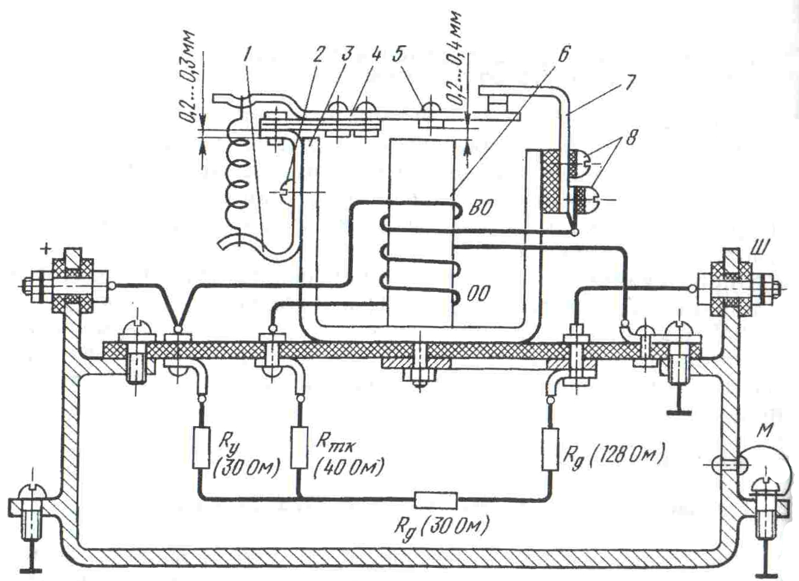
Регулировка зазоров в регуляторе РР127. Зазор между якорьком 4 и ярмом 3 (рис. 9) в пределах 0,2…0,3 мм регулируют смещением кронштейна 1 подвески якорька при ослабленных винтах 2.

Рис. 19. Схема регулятора напряжения РР127

Затем регулируют зазор между якорьком 4 и сердечником 6, который должен быть в пределах 1,4...1,6 мм. Удобнее проверят зазор между сердечником 6 и латунной заклепкой 5 якорька, который должен быть в пределах 0,2...0,4 мм. Этот зазор регулирую смещением стойки 7 контактов при ослабленных винтах 8. Необходимо следить, чтобы плоскости контактов были параллельны, а оси совпадали.
Регулировка зазоров в регуляторе РР380. Зазор между якорьком 4 и сердечником 3 (рис. 20) в пределах 1,4...1,5 мм регулируют смещением стойки 5 верхней пары контактов при ослабленной гайке 7.
Затем регулируют зазор между контактами нижней пары пределах 0,4...0,5 мм смещением стойки 6 нижней пары при ослаблении гайки 7. Оси контактов должны совпадать, а плоскости контактов должны быть параллельными.
Проверка и регулировка регуляторов РР127, РР380. Регулятор напряжения проверяют и регулируют с генератором, с которым он работает и в том положении, в котором он установлен на автомобиле. Перед проверкой и регулировкой регулятора напряжения в обязательном порядке проверяют состояние контактов и регулируют зазоры.
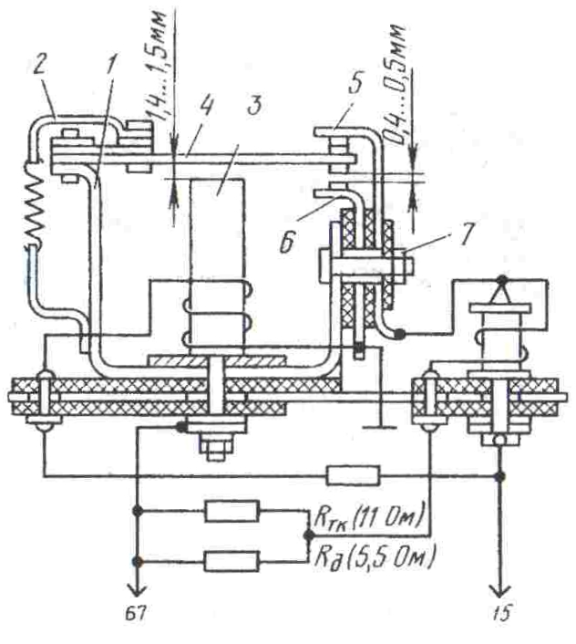
Для проверки регулятор подключают по схеме рис. 21. Вначале к обмотке возбуждения генератора подключают аккумуляторную батарею, включают электродвигатель и равномерно увеличивают частоту вращения ротора генератора, наблюдая за вольтметром, не допуская чрезмерного увеличения напряжения. Когда регулятор сработает (при увеличении частоты вращения напряжение не будет возрастать), устанавливают частоту вращения ротора генератора 3000 мин-¹ , включают реостат нагрузки и устанавливают нагрузку, равную 0,5 от контрольной нагрузки генератора. По вольтметру определяют регулируемое напряжение. Оно должно соответствовать данным, приведенным в табл. 3.
Рис. 20. Схема регулятора напряжения РР380

Если напряжение генератора завышено или занижено, то производят регулировку регулятора. Для увеличения напряжения генератора в контактных регуляторах натяжение пружины якорька увеличивают, а для уменьшения напряжения уменьшают.
Изменение натяжения пружины производится регулировочной вилкой, которой изгибают нижнюю часть кронштейна пружины (рис. 22). Снижение регулируемого напряжения вызывает недозаряд аккумуляторной батареи, а увеличение - перезаряд и сокращение срока службы других потребителей, в первую очередь ламп и контактов приборов.
Если напряжение генератора мало (до 5 В) или генератор не возбуждается, то в РР127 может быть оборвана цепь выравнивающей обмотки, сильно подгорели контакты или ослаблено натяжение пружины, а в РР380 прервана цепь тока возбуждения через верхнюю пару контактов.
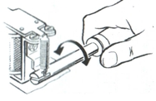

Рис.22.Регулировка натяжения пружины регулятора напряжения

Если напряжение генератора не регулируется, т. е. неограниченно растет с увеличением частоты вращения ротора, то у РР127 это может быть из-за обрыва основной обмотки, ускоряющего резистора и резистора температурной компенсации. В РР380 эта неисправность может вызываться обрывом обмотки и резистора температурной компенсации.
Резкое колебание напряжения при низком его уровне и малой частоте тока в РР 127 вызывается обрывом в цепи дополнительных резисторов.

Проверка и регулировка регуляторов напряжения на стенде Э211
Проверяемый регулятор закрепляют на поворотной площадке 5 стенда (см. рис. 138) в том положении, в котором он закреплен на автомобиле, и подключают регулятор к панели стенда по схеме, приведенной на рис. 23.
Рукоятку 3 переключателя напряжения батарей устанавливают в положение «12» или «24». Рукоятку 7 переключателя
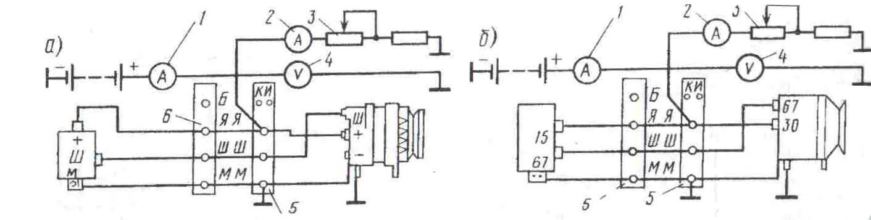

Рис. 23. Подключение регулятора напряжения к стенду Э211 (в скобках – позиции по рис. 138):
а - PP127; б - РР380; 1 (13)- амперметр (20...0...20 А); 2 (12)- амперметр (10…50 А и 0...1000 А); 3 (22)- рукоятка реостата нагрузки; 4 (10)- вольтметр; 5 (17)-. панель зажимов для подключения генераторов; б (6)- панель зажимов для подключения реле-регуляторов
омметра-тахометра устанавливают в положение «Об/минX1000». Рукоятку 11 переключателя рода проверок устанавливают в положение «PH». Рукояткой 21 включают стенд, а рукояткой 16 включают электродвигатель стенда. Затем плавным вращением рукоятки 20 увеличивают частоту вращения ротора генератора, наблюдая за показаниями вольтметра 10. если генератор не возбуждается, надо на 1…2 с нажать на кнопку 23 «Пуск», чтобы обеспечить го возбуждение от батарей стенда.
Поворотом рукоятки 20 доводят частоту вращения ротора генератора до 3000 мин⁻¹ (для РР127) и 5000 мин⁻¹ (для РР380), наблюдая за показаниями вольтметра, и рукояткой 22 увеличивают силу тока нагрузки до 0,5 величины контрольной нагрузки генератора (см. табл. 2).
Если при этой нагрузке напряжение генератора не будет соответствовать величине, приведенной в табл. 3, то производят регулировку регулятора изменением натяжения пружины (см. рис. 22).

Проверка и регулировка регуляторов напряжения на стенде 532-2М
Проверяемый регулятор напряжения закрепляют в зажимном устройстве 10 (см. рис. 139). Подключение генератора и регулятора напряжения к электрической схеме стенда производится по схеме рис. 24.
Переключатель 22 устанавливают в положение «12» или «24» в зависимости от номинального напряжения генератора, переключатель 27 «Режим проверки» - в положение «IV>», переключатель 4 вольтметра - положение «».
Включатель выключателем 17 стенд, а кнопкой 15 «Пуск» - двигатель. Если генератор не возбуждается, то необходимо на 1…2 с нажать на кнопку 9. Увеличивают частоту вращения ротора до 3000мин-1 (для PP127) и 5000 мин-1 (для РР380) поворотом рукоятки 14, наблюдая за вольтметром 3, и увеличивают силу тока нагрузки рукояткой 20 до 0,5 величины контрольной нагрузки генератора (см табл. 2). Если напряжение генератора не будет соответствовать величине, приведенной в табл. 3, производят регулировку регулятора изменением натяжения пружины (см. рис. 22).
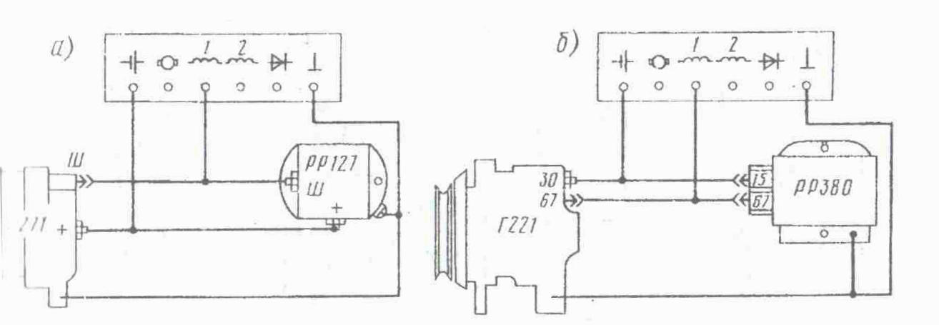
Рис. 24. Подключение регулятора напряжения к стенду 532-2М: а – РР127; б – РР380

Проверка и регулировка регуляторов напряжения на стенде 532-М

Проверяемый регулятор напряжения устанавливают на площадке 21 (см. рис. 140) и подключают его и генератор по схеме рис. 25.
Устанавливают переключатель 15 в положение «12 В» или «24 В», переключатель 23 возбуждения -- в положение «С реле»; переключатель 10 нагрузки-- в положение «40 А», переключатель 25 вольтметра - в положение «20 В, РН», переключатель 8 амперметра - в положение «Ш». Затем производят установку нуля тахометр, рукояткой 3. Включают выключателем 18 стенд, а выключателем 20 двигатель стенда и на 2...3 с устанавливают переключатель 10 в положение «Б», чтобы возбудить генератор. После возбуждения генератора плавно увеличивают частоты вращения ротора генератора до 3000 мин⁻¹(для РР127) и 5000 мин⁻¹ (для РР380) поворотом маховичка 14 по часовой стрелке, а поворотом рукоятки реостата нагрузки 17 увеличивают силу тока нагрузки до 0,5 величины контрольной нагрузки генератора (см. табл. 2). Если напряжение генератора, регистрируемое вольтметром 1, не будет соответствовать величине, указанной в табл. 3, регулируют регулятор изменением натяжения пружины (см. рис. 22).
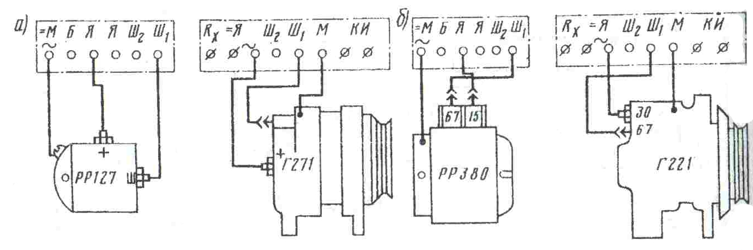

Рис. 25. Подключение регулятора напряжения к стенду 532-М: а – РР127; б – РР380

Проверка состояния обмоток и резисторов в регуляторах РР127, РР380
Состояние обмоток и резисторов целесообразно проверять по цепям: цепь основной обмотки и цепь тока возбуждения. Цепи проверяются лампой мощностью 1 Вт или омметром.
Проверка цепей регулятора РР127. ДЛЯ проверки цепи основной обмотки, в которую входят сама обмотка «00» (см. рис. 19), резистор температурной компенсации R_{TK} и ускоряющий резистор R_{y} , лампу с последовательно включенной батареей подключают к клеммам «+ » и «-» регулятора (рис. 26, а). При обрыве в цепи лампа гореть не будет. Для определения места обрыва лампу последовательно подключают к резисторам и обмотке. Для проверки цепи выравнивающей обмотки «ВО» (см. рис. 19), в которую входят контакты, лампу подключают к клеммам «+» и «Ш» (рис. 26, б) регулятора. Если лампа не горит, обмотка оборвана или сильно окислены контакты. При разомкнутых контактах проверяют цепь дополнительных резисторов.
Проверка цепей регулятора РР380. Для проверки цепи обмотки (см. рис. 20), в которую входит резистор R_{TK,} лампу подключают к клеммам «15» и корпусу регулятора (рис. 27, а). При исправной цепи лампа будет гореть. Для проверки цепи возбуждения лампу подключают к клеммам «15» и «67» (рис. 27, б). Если лампа не горит, нужно проверить состояние контактов верхней пары. Для проверки обмотки дросселя и дополнительных резисторов нужно разомкнуть верхнюю пару контактов.
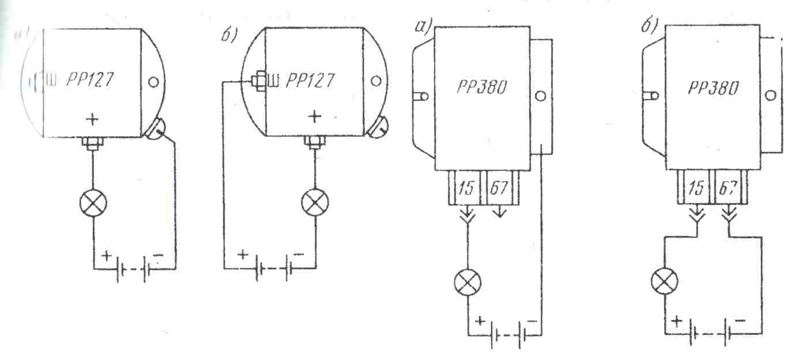

Рис. 26. проверка цепей обмоток Рис. 27. Проверка цепей регулятора
Регулятора напряжения РР127: напряжения РР380:
а – цепи основной обмотки; а – цепи обмотки регулятора;
б – цепи выравнивающей обмотки б – цепи возбуждения

Проверка и регулировка реле РС702 контроля заряда аккумуляторной батареи
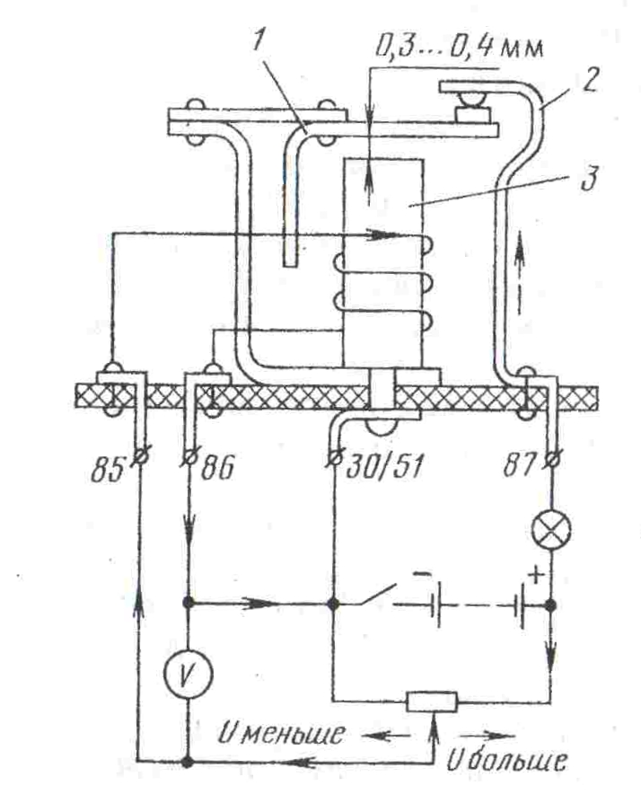
Для регулировки момента размыкания контактов реле подключают по схеме, приведенной на рис. 28. Затем включают выключателем электрическую цепь и перемещением движка реостата плавно повышают напряжение на зажимах «85» и «86» обмотки реле, контролируя напряжение размыкания контактов 110 показанию вольтметра в момент выключения лампочки. У исправного реле размыкание контактов происходит при напряжении 5,0...5,7 В.
Если контакты реле размыкаются при напряжении более5,7 В, то уменьшают зазор между якорьком 1 и сердечником 8 подгибанием вниз верхней части держателя 2 неподвижного контакта.
Рис.28. Подключение приборов при регулировке реле РС702 контрольной лампы заряда аккумуляторной батареи

Зазор увеличивают, если размыкание контактов происходит при
напряжении менее 5,0 В. Нормальная величина зазора между якорьком и сердечником 0,3...0,4 мм.

Составление отчета
При составлении отчета особое внимание необходимо уделить на влияние зазоров и усилия пружин на величину регулируемого напряжения.

Форма 6

Тип регулятора напряжения ____________________Работает с генератором_______________
_______________________________________________________________________________
Установлен на автомобиле ________________________________________________________

№ п/п | Основные показатели | Данные для
№ п/п | Основные показатели | РР380 |  | РР127
№ п/п | Основные показатели | По техническим условиям | По результатам испытаний | По техническим условиям | По результатам испытаний
1  2  3  4  5 | Зазор между якорьком и ярмом, мм  Зазор между якорьком и сердечником, мм  Зазор между контактами, мм  Частота вращения ротора генератора, мин⁻¹  Сила тока нагрузки при проверке регулятора, А  Регулируемое напряжение, В

РАБОТА № 3 - ПРОВЕРКА ТЕХНИЧЕСКОГО СОСТОЯНИЯ ЭЛЕКТРОСТАРТЕРА
Цель работы: приобретение практических навыков проверки и регулировки стартеров и вспомогательных устройств системы пуска.
Содержание работы: внешний осмотр, регулировка привода; проверка стартера на холостом ходу и при полном торможении якоря, проверка деталей и узлов стартера — проверка состояния щеток, коллектора, пружин щеткодержателей, изоляции щеткодержателей; проверка обмоток якоря и возбуждения на обрыв, витковое замыкание и замыкание с корпусом; проверка муфты свободного хода; проверка тягового реле стартера; проверка и регулировка реле включения стартера.
Оборудование: стартеры (СТ230, СТ142 и др.), их узлы и детали; исправные и заряженные аккумуляторные батареи соответствующего типа; динамометры на 3 и 10 кгс; контрольные лампы напряжением 12 и 220 В; приборы Э236, Э222; стенды Э211, 532-М и др.; инструменты.
ВЫПОЛНЕНИЕ РАБОТЫ
Ознакомление с оборудованием и приборами
Проводится по гл. III. Там описано устройство стендов.
Внешний осмотр
Покачиванием вала якоря определяют состояние подшипников. Изношенные втулки заменяются.
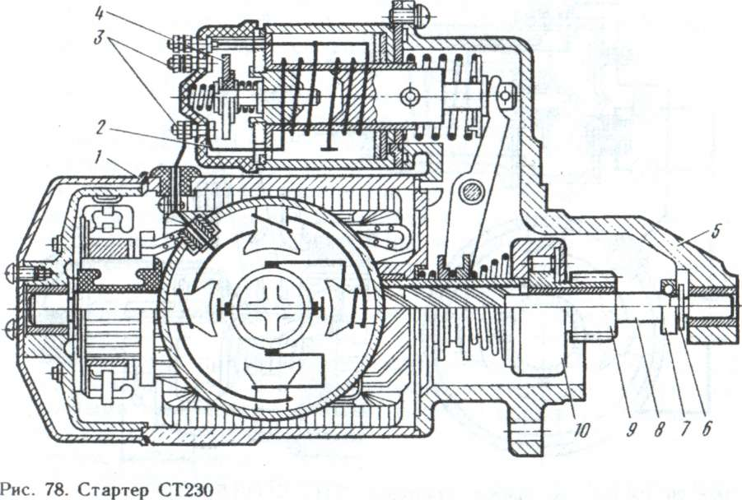
Перемещением якоря вдоль оси проверяют осевой люфт вала. Осевой люфт от 0,1 до 0,7 мм регулируют установкой шайб 6 (рис. 78) со стороны привода между крышкой 5 и упорным кольцом 7. Проверяют легкость перемещения деталей и узлов привода. При проверке рукой перемещают шестерню 9 вместе с муфтой по шлицам вала вперед к переднему подшипнику. Они должны свободно, без заеданий перемещаться по шлицам вала и возвращаться в исходное положение под действием возвратной пружины. ны. Если привод перемещается по валу с трудом или не возври щается, его разбирают и после разборки удаляют налет с вал шкурками зернистостью 140... 180.
Регулировка привода стартеров
В стартерах СТ117, СТ113-Б, СТ130 винтом 7 (рис. 79), расположенным в крышке 8, устанавливают шестерню 10 привода и исходное положение. При этом расстояние А между торцом шестерни и плоскостью фланца крышки должно быть 32.35 мм. Затем проверяют
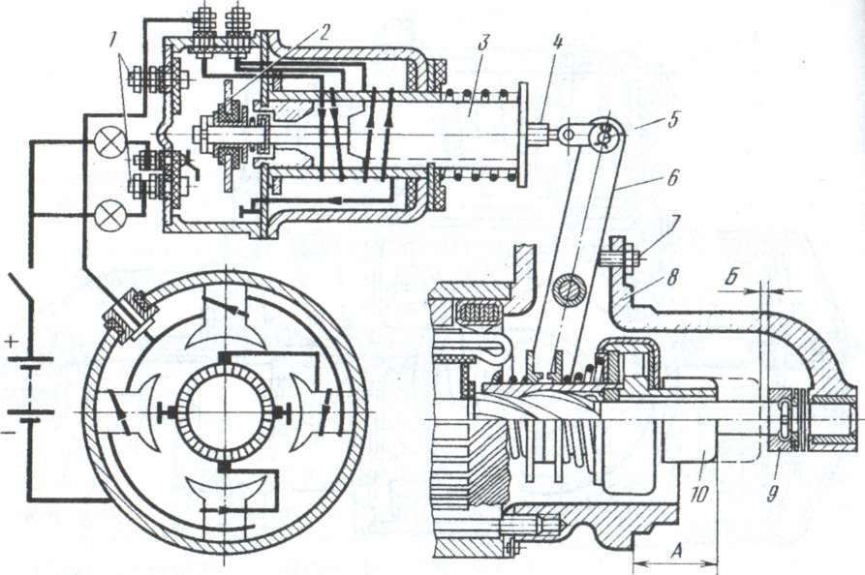
Рис. 79. Регулировка привода стартеров CTI17, СТ113-Б, СИЗО 86
расстояние между торцом шестерни и упорным кольцом 9 в момент замыкания контактов тягового реле. Для этого, сняв крышку, закрывающую якорек тягового реле, нажатием на якорек 3 перемещают его до момента замыкания клемм 1 контактным диском 2 тягового реле. Для определения момента замыкания клемм к тяговому реле подключают две лампы. Лампа, подключенная к клемме «КЗ», должна включаться немного раньше или одновременно с другой лампой. Расстояние Б (3...5 мм) регулируют ввертыванием или вывертыванием винта 4 в якорек 3. Перед этим следует снять палец 5, соединяющий винт с рычагом 6 привода.
В стартерах СТ230 расстояние от торца шестерни 5 до плоскости фланца крышки (рис. 80) регулируют поворотом эксцентриковой оси 3 рычага 2 привода. Расстояние должно быть не более 114 мм. Затем проверяется расстояние между торцом шестерни и упорным кольцом 4 при включенном тяговом реле, для чего к клемме 1 обмоток и корпусу тягового реле подключают аккумуляторную батарею. Расстояние (3...5 мм) регулируют поворотом эксцентриковой оси 3 рычага привода. При этом еще раз проверяется предыдущая регулировка.
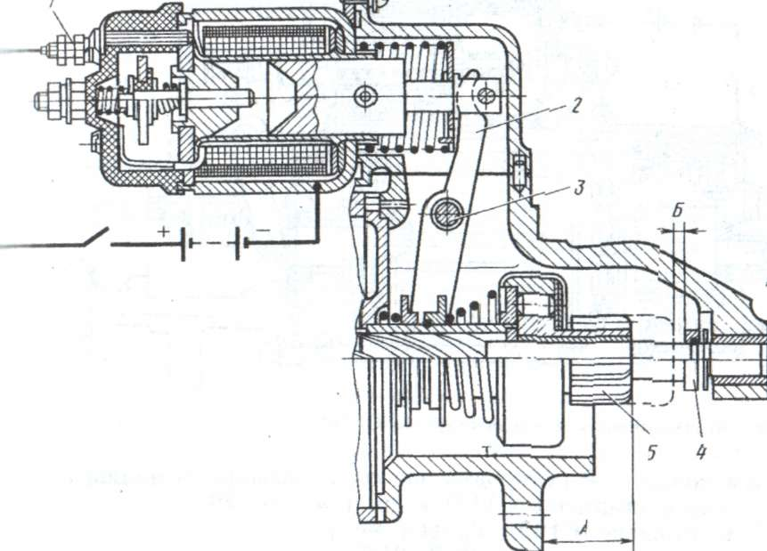
Рис. 80. Регулировка приводаi стартера СТ230

В стартере СТ142 расстояние между втулкой шестерни 3 (рис. 81) привода и упорной шайбой 4 при включенном тяговом реле должно быть 0,5...2,0 мм. При этом клеммы тягового реле должны быть замкнуты. Затем между торцом шестерни и упорной шайбой устанавливают прокладку 5 толщиной 23 мм. Клеммы реле не должны замыкаться. Замыкание клемм определяйся контрольной лампой.
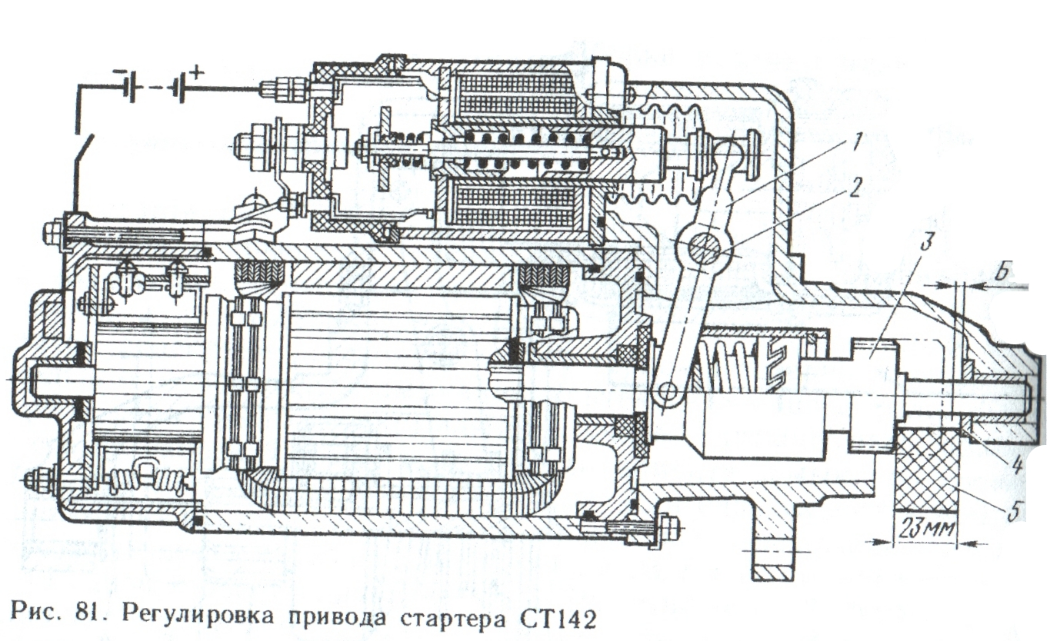
Регулировку привода производят поворотом эксцентриковой оси 2 рычага 1, на которой установлен фланец с шестью регулировочными отверстиями. Фланец проворачивают до совпадения отверстий с резьбовыми отверстиями крышки. затем вновь проверяется регулировка привода.
В стартере СТ103 в момент начала замыкания клемм тягового реле должен быть зазор 11,7 мм между торцом шестерни и упорным кольцом. Регулировка зазора производится аналогично регулировке стартеров СТ117 и др. (см. рис. 79)
В стартере СТ221 привод не регулируется. Расстояние А (рис. 82) должно быть 21,3…21,5 мм. Изношенные детали привода и тягового р0еле заменяются.
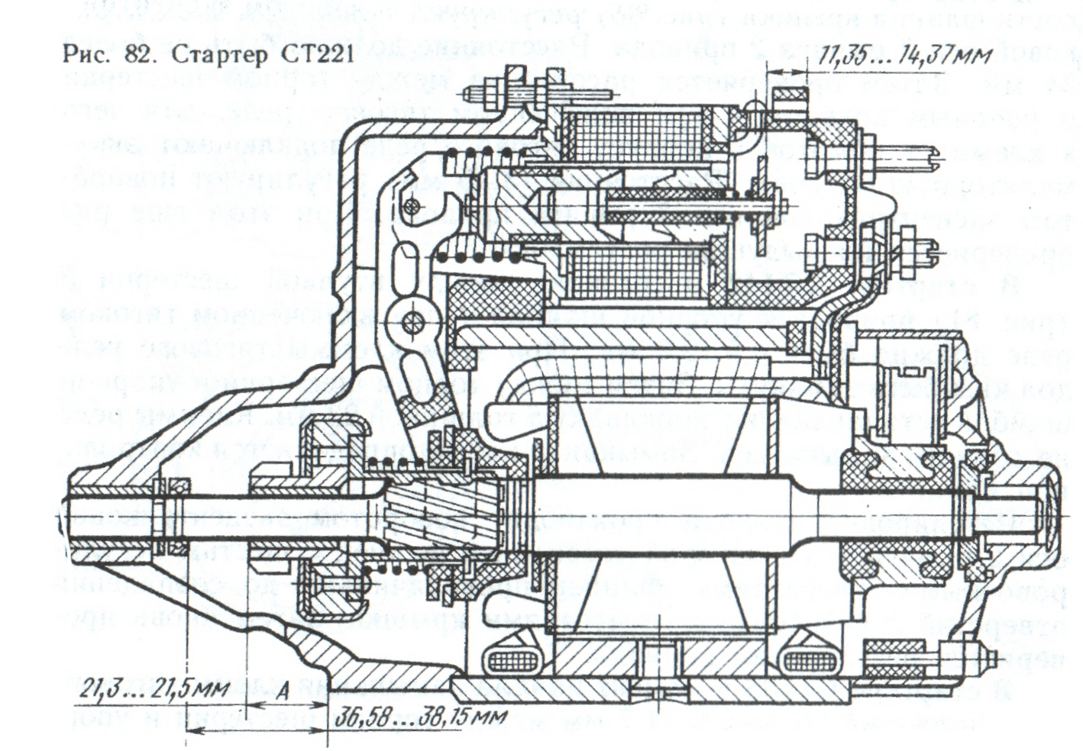
Основы методики проверки стартеров
Проверка стартеров производится с исправной заряженной аккумуляторной батареей такой же емкости, что и у батареи, с которой работает проверяемый стартер. Стартер проверяют в двух режимах: в режиме холостого хода и в режиме полного торможения якоря. Для проверки стартера его подключают по схеме, приведенной на рис. 83.
Проверка стартера в режиме холостого хода. Включают стартер и через 30 с после включения по показанию амперметра определяют силу тока, а частоту вращения якоря стартера замеряют переносным тахометром (рис. 84). Показания амперметра и тахометра сравнивают с данными табл. 5. Стартер считается исправным, если сила тока не будет превышать величин, приведенных и табл. 5, а частота вращения якоря будет не меньше их.
Увеличение силы тока и уменьшение частоты вращения якоря но сравнению с величинами, приведенными в табл. 5, вызывается следующими неисправностями: ослаблением крепления крышек, что вызывает перекос вала якоря; замыканием пластин коллектора металлоугольной пылью, возникшей при износе щеток и коллектора; изгибом вала и др. Стартер, удовлетворяющий техническим условиям в режиме холостого хода, проверяется в режиме полного торможения.
На некоторых стартерах, например СТ230-А, отверстие в крышке под вал якоря закрыто заглушкой. Перед проведением лабораторной работы эту заглушку необходимо удалить.
Проверка стартера в режиме полного торможения. На зубьях шестерни привода закрепляют рычаг и соединяют его с пружинным динамометром (рис. 85). Стартер включают на 3...4 с и читают показания амперметра, вольтметра и динамометра. Крутящий момент М электродвигателя стартера определяют произведением М=PL, где Р — сила, регистрируемая пружинным динамометром, кг, a L — длина рычага, м. Замеренные величины сравнивают с силой тока при полном торможении и наибольшем моменте (см. табл. 5).
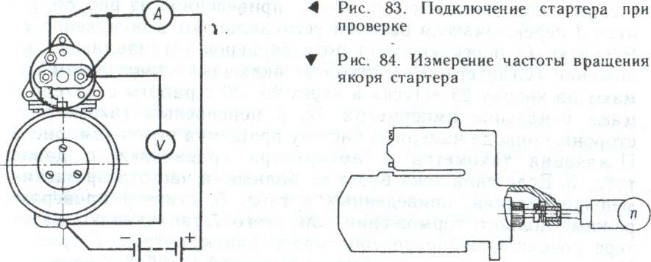

Стартер считается исправным, если сила потребляемого тока будет не больше, а крутящий момент не меньше величин, приведенных в табл. 5. При напряжении ак кумуляторной батареи не менее 9 (18) В большая сила потребляемого тока и меньший крутящий момент могут быть при замыкании обмотки возбуждения или обмотки якоря на корпус, витковом замыкании в катушках обмотки возбуждения, замыкании пластин коллектора или замыкании на корпус изолированных щеткодержателей, а также механических неисправностей. Малый крутящий момент и небольшая сила тока могут быть при зависании или износе щеток, окислении или замасливании коллектора, ослаблении пружин щеткодержателей и окислении контактных поверхностей кон тактного диска и клемм тягового реле.
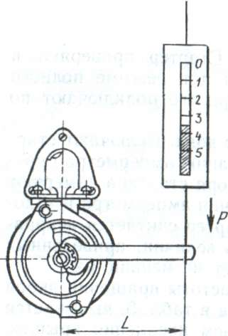
Рис. 85. Измерение крутящего момента стартера
Вращение якоря стартера при заторможенной шестерне сви детельствует о пробуксовке муфты свободного хода.
Стартер, не удовлетворяющий техническим условиям, разби рается для проверки состояния обмоток, узлов и деталей.

Проверка стартера на стенде Э211
Проверяемый стартер закрепляют в зажиме 18 (см. рис. 138) стенда и подключают его по схеме, приведенной на рис. 86. Рукоятку 3 переключателя батарей устанавливают в положение «12». Рукоятку 11 переключателя рода проверок устанавливают в положение «Стартер». Рукояткой 21 включают стенд, затем нажимают на кнопку 23 «Пуск» и через 20...30 с работы стартера снимают показание амперметра 12, а переносным тахометром со стороны привода измеряют частоту вращения якоря (см. рис. 84) Показания тахометра и амперметра сравнивают с данными табл. 5. Если сила тока будет не больше, а частота вращения не меньше величин, приведенных в табл. 5, стартер проверяют в режиме полного торможения, для этого устанавливают на стартере специальное приспособление с динамометром 1 (рис. 87). На специальном приспособлении замочной шайбой 5 закрепляют тормозной зубчатый сектор 6, зацепляющийся с шестерней 4 стартера.
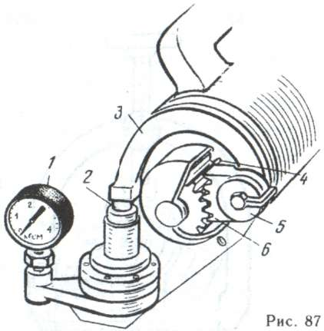
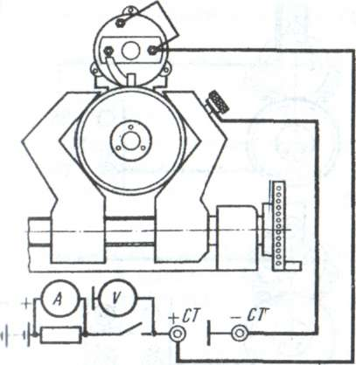
Рис. 86. Проверка стартера на стенде Э211
Рис. 87. Установка динамометра на стартере:
1 - динамометр; 2 — шток динамометра; 3— рычаг; 4 — шестерня привода стартера; 5 - замочная шайба; 6 — зубчатый сектор

В комплекте принадлежностей стенда имеется несколько зубчатых секторов и на каждом из них указаны модуль и число зубьев шестерни стартера для подбора комплекта зацепления.
В отверстие приспособления устанавливают гидравлический динамометр 1 (отградуированный в кгс•м) в такое положение, чтобы рычаг 3 приспособления опирался на шток 2 динамометра.
Кнопкой 23 «Пуск» стартер включают на 3...5 с и снимают показания амперметра и динамометра. Замеренные величины сравнивают с силой тока при полном торможении и наибольшим моментом (см. табл. 5), что позволяет определить пригодность стартера к эксплуатации.
Проверка стартера на стенде 522-М (на примере СТ142)
Стартер устанавливают на столе стенда, закрепляют его с помощью зажимной скобы 1 (рис. 88, а) и подключают к клеммам панели, как показано на рис. 88,6 и в. Переключатели стенда устанавливают в следующие положения: переключатель 15 (см. рис 140) напряжения — в положение, соответствующее номинальному напряжению стартера (24 В), переключатель 10 нагрузки — и положение «Б», переключатель 25 вольтметра — в положение «РН» в секторе соответствующего напряжения (24 В).
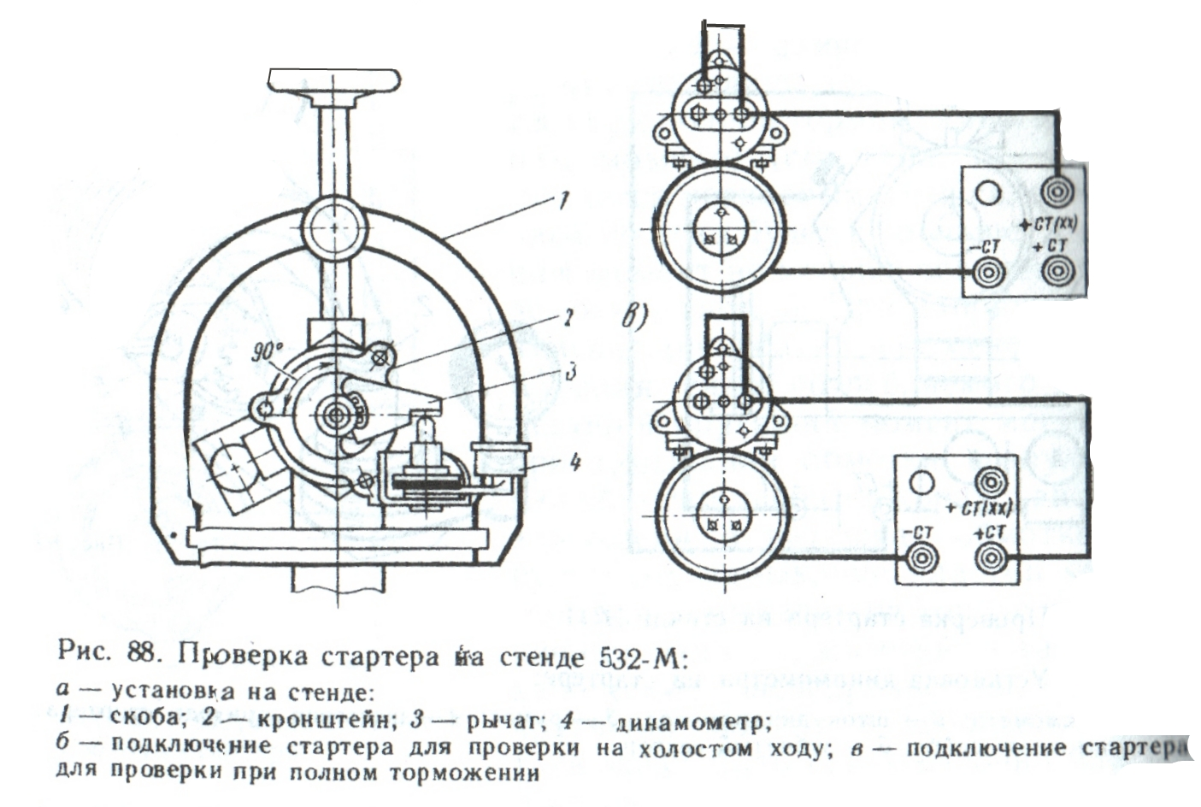
Включив стенд выключателем 18, нажимают кнопку 12 включения стартера и через 30 с устанавливают переключатель 8 амперметра в положение «СТ200» и переносным тахометром замеряют частоту вращения якоря. Силу потребляемого тока определяют по показаниям амперметра 6, Если частота вращения будет не меньше 4000 мин⁻¹, а сила потребляемого тока не больше 130 А (см. табл. 5), стартер проверяют в режиме полного торможения.
На стартер устанавливают специальный кронштейн 2 (см. рис. 88, а). Рычаг 3 динамометра 4 устанавливают так, чтобы он охватывал 4...5 зубьев. Угол между площадкой рычага и осью штока динамометра должен быть 90⁰. Переключатель 15 (см. рис. 140) напряжения устанавливают в положение «12» независимо от номинального напряжения стартера. Переключатель 10 нагрузки устанавливают в положение «Б», переключатель вольтметра 25 — в положение «20 В, РН», переключатель 8 амперметра 6 — в положение «СТ2000». Включив стенд выключателем 18, нажимают кнопку 12 включения стартера и в течение 3...5 с снимают показания амперметра, вольтметра и динамометра.
Стартер СТ142 должен потреблять силу тока не более 800 А и развивать вращающий момент не менее 5,0 кгс-м. Вращение якоря при полном торможении свидетельствует о неисправности муфты привода.
Проверка деталей и узлов стартера
Снимают защитный кожух 1 (см. рис. 78) или защитную ленту и проверяют состояние щеток, пружин щеткодержтелей, изоляцию щеткодержателей (при смятой крышке) и коллектора. Замасливание щеток и коллектора увеличивает сопротивление в цепи обмоток электродвигателя, а поэтому снижаются потребляемая им сила тока и мощность электродвигател стартера.
Износ щеток и коллектора сопровождается уменьшением прижатия щеток к коллектору, что снижает силу тока в цепи стартера. Кроме того, металлографитная пыль, образующаяся при износе щеток и коллектора, оседает на поверхности крышки и может вызвать замыкание изолированных щеток на корпус, что приведет к отказу в работе стартера.
Замасленные коллектор, щетки и щеткодержатели проверяют, приподнимая крючком пружину щетки и, слегка дергая за канатик щетки, перемещают щетку в щеткодержателе. Щетки должны перемещаться легко, без заеданий. Измеряют высоту щеток и заменяют их, если они изношены более допустимого значения (см. табл. 5). Замыкание щеткодержателей с корпусом проверяется лампой под напряжением 220 В (рис. 89).
Давление пружины на щетки измеряют динамометром (рис. 90). Для этого необходимо приподнять щетку и положить
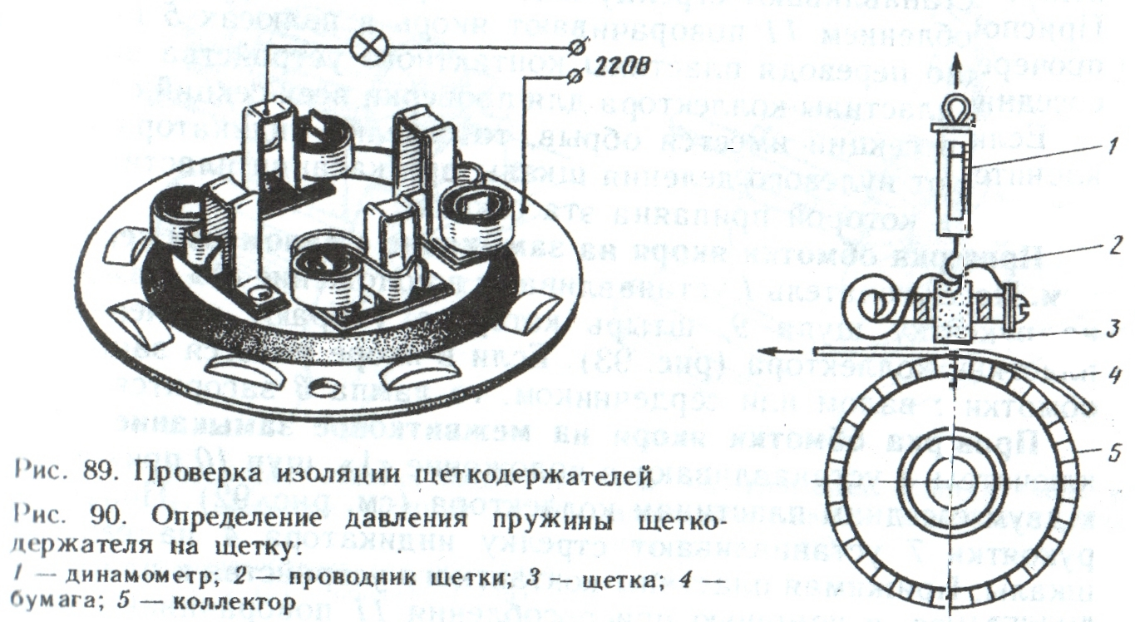
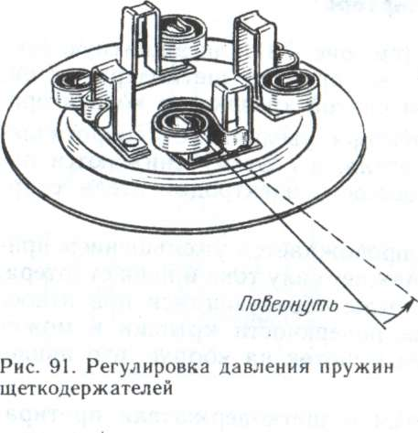
между щеткой и коллектором полоску бумаги. Затем крючком динамометра зацепить за проводник щетки и, pасположив динамометр вдоль оси щетки, приподнять щетку до свободного передвижения полоски бумаги. В этот момент отметить показание динамометра. В случае уменьшения усилия давления пружины более чем на 25% от номинальной величины даже при малом износе щетки пружину необходим заменить. Для увеличен усилия давления пружины можно изогнуть кронштейн подвес пружины (рис. 91). Величины давления пружин на щетки приж дены в табл. 5.
Проверка обмоток якоря и возбуждения на приборе Э236
Проверка обмотки якоря на обрыв. Устанавливают якорь стартера на полюсы 5 прибора (см. рис. 142), приспособление 1 устанавливают на валу якоря, щупы прижимают к двум соседним пластинам коллектора (рис. 92).
Переключатель 1 переводят в положение «1». Поворотом рукоятки 7 устанавливают стрелку индикатора 4 на середину шкалы. Приспособлением 11 поворачивают якорь в полюсах 5 прибора, поочередно переводя пластины контактного устройства щупа на соседние пластины коллектора для проверки всех секций обмотки.
Если в секции имеется обрыв, то стрелка индикатора не отклонится от нулевого деления шкалы при касании пластины коллектора, к которой припаяна эта секция.
Проверка обмотки якоря на замыкание с валом или сердечником. Переключатель 1 устанавливают в положение «1», нажимают на рукоятку щупа 9, штырь которого упирают поочередно в пластины коллектора (рис. 93). Если в якоре имеется замыкание обмотки с валом или сердечником, то лампа 3 загорится.
Проверка обмотки якоря на межвитковое замыкание. Переключатель 1 устанавливают в положение «1», щуп 10 прижимают к двум соседним пластинам коллектора (см. рис. 92). Поворотом рукоятки 7 устанавливают стрелку индикатора 4 на середину шкалы. Прижимая пластины контактного устройства к пластинам коллектора, с помощью приспособления 11 поворачивают якорь на несколько миллиметров в одну и другую сторону для достижения максимального отклонения стрелки прибора 4. Это показание запоминают.
Приспособлением 11 поворачивают якорь стартера, переводя пластины контактного устройства поочередно с одной пластины коллектора на другую (соседнюю). Таким образом проверяются все секции обмотки. Показания прибора не должны отличаться более чем на одно деление шкалы. Если при касании пластин коллектора стрелка индикатора переместится к нулевой отметке шкалы, то это говорит о том, что секция обмотки имеет короткое смыкание между витками близко к коллектору. Если показания индикатора будут ниже, то замыкание имеется между витками в центре якоря или на противоположном коллектору конце якоря.
Необходимо учитывать, что якоря стартеров имеют только 1 или 2 витка в каждой секции, а сам провод из-за большой толщины имеет незначительное сопротивление, вследствие этого отклонение стрелки индикатора зависит от места замыкания и от прочности контакта в месте замыкания обмотки. Поэтому показания указателя прибора могут отличаться лишь на несколько делений шкалы.
Наличие межвиткового замыкания эффективнее проверять с помощью стальной пластины. Для этого переключатель 1 устанавливают в положение «2». Приспособлением 11 поворачивают якорь вокруг оси в полюсах 5 прибора, одновременно стальной
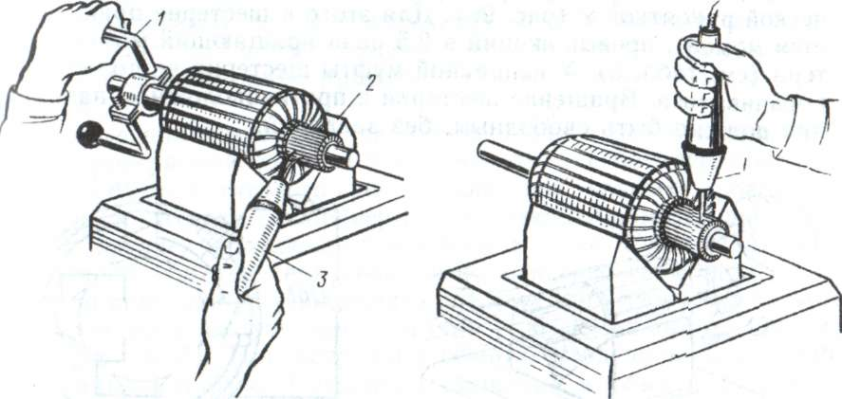
Рис. 92. проверка обмотки якоря на
Обрыв (в скобках – позиции по рис. 142):
1 (11) – приспособление для проворачивания
Якорей; 2 (5) – полюса; 3 (10) – щуп

Рис. 93. Проверка обмотки якоря на замыкание с валом (в скобках— позиция по рис. 142): 1 (9) - щуп

пластиной касаясь поверхности сердечника якоря (рис. 94). При наличии короткого замыкания в какой-либо секции обмотки пластина будет вибрировать под пазами, в которые уложена эта секция.
Проверка обмотки возбуждения стартера на замыкание с корпусом. Отсоединяют выводы обмотки возбуждения, соединенные с корпусом стартера. Вывод обмотки соединяют перемычкой с корпусом прибора (рис. 95). Переключатель 1 устанавливают в положение «1», затем щупом 9 нажимают до упора в корпус стартера. Если лампа 3 горит, то обмотка замыкает с корпусом. Обмотку можно проверить, уложив корпус с обмоткой на полюсы прибора. Тогда щуп контактного устройства упирают в наконечник любого вывода обмотки.
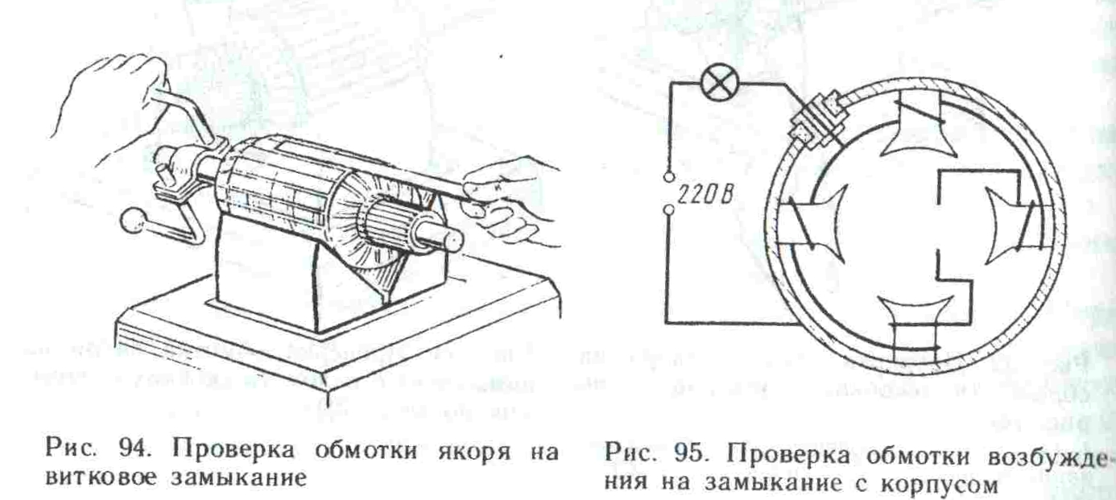
Проверка обмотки возбуждения на обрыв и межвитковое замыкание. Наличие обрыва и межвиткового замыкания определяют с помощью омметра, измеряя сопротивление этих катушек и сравнивая полученную величину с техническими данными.
Проверка муфты свободного хода. Исправность муфты проверяется при проверке стартера в режиме полного торможения. Пробуксовка роликовой муфты свободного хода происходит в результате износа роликов и пазов в обойме ступицы шестерни, а также вследствие загрязнения внутренней полости муфты, когда происходит зависание плунжеров или роликов. Неисправная муфта промывается бензином или заменяется. После промывки муфту на 3…5 мин опускают в моторное масло. Проверку муфты свободного хода на пробуксовку можно произвести динамометрической рукояткой 2 (рис.96). Для этого к шестерне прикладывается момент, превышающий в 2,5 раза вращающий момент стартера (см. табл. 5). У исправной муфты шестерня не должна проворачиваться. Вращение шестерни в противоположном направлении должно быть свободным, без заеданий.
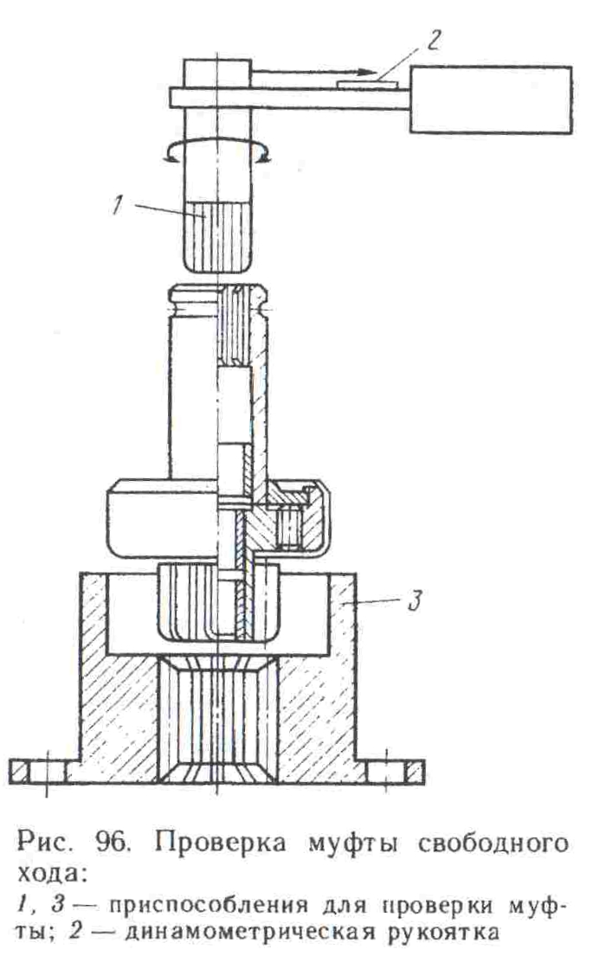
Пробуксовка храповичной муфты свободного хода СТ142 происходит в результате заедания ведущей полумуфты на шлицах втулки. Для устранения пробуксовки муфту нужно снять и вынуть стопорные кольца. После разборки детали муфты промываются бензином. Ведущая полумуфта должна свободно перемещаться по спиральным шлицам втулки. У собранной муфты при вращении шестерни от руки прослушивается четкий треск храповика. Перед сборкой детали храповичной муфты смазываются моторным маслом.
Проверка тягового реле стартера. Снимают крышку тягового реле и проверяют состояние контактного диска 4 и головок болтов 3 (см. рис. 78). Окисленные и подгоревшие поверхности торцев головок контактных болтов и диска (или контактной пластины) зачищают напильником или абразивными шкурками, а затем шлифуют. При сильном износе головок болтов диска (пластины) болты поворачивают на 180⁰ вокруг своей оси, а диск (пластину) перевертывают другой стороной. При сборке тягового реле необходимо правильно устанавливать на место наконечник 2.
Обрыв обмоток определяют контрольной лапой с подключением проверяемой обмотки к аккумуляторной батарее. При проверке обмоток тягового реле отключают клемму провода от электродвигателя. Для проверки втягивающей обмотки проводники от батареи подключают к клеммам реле (рис. 97, а). При исправной обмотке сердечник резко втягивается в реле.
Для проверки удерживающей обмотки один провод от батареи подключают к корпусу реле, а другой – к клемме вывода обмоток (см. рис. 97, б). При исправной обмотке сердечник будет слабо втягиваться в реле. Витковое замыкание в обмотках тягового реле определяют измерением их сопротивления омметром.
Проверка и регулировка реле включения. Снимают крышку реле и проверяют состояние контактов и зазоры. Окисленные контакты зачищают.
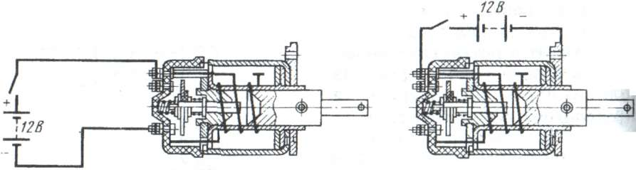

Рис. 97. Проверка обмоток тягового реле:
и — втягивающей; б — удерживающей

Зазор между якорьком и сердечником реле (0,5...0,6 мм) (рис. 98) регулируют подгибанием ограничителя подъема якорька.
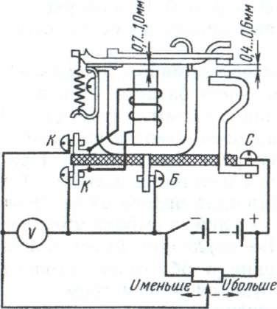
Зазор между контактами (0,4...0,5 мм) регулируют изменением высоты стоек контактов. При выпрямлении изгиба стойки зазор уменьшается, а при большем изгибе увеличивается.
Для проверки величины напряжения включения реле его подключают по схеме рис. 98, устанавливают ползунок реостата на наименьшее показание вольтметра и выключателем включают цепь. Плавным перемещением движка реостата увеличивают напряжение, подводимое к клеммам «К» обмотки реле, контролируя напряжение замыкания контактов по щелчку, возникающему при замыкании контактов. Контакты реле должны замыкаться при напряжении 6...9 В. В случае замыкания контактов при напряжении ниже 6 В надо отогнуть вниз кронштейн крепления пружины, что усилит натяжение пружины. Если контакты реле замыкаются при напряжении более 9 В, то кронштейн отгибают вверх для уменьшения натяжения пружины. Проверку реле включения можно произвести с использованием одной аккумуляторной батареи, для чего клеммы «К» реле подключают на выводы трех последовательно соединенных аккумуляторов батареи (6 В), наблюдая за положением контактов. Контакты не должны замыкаться. Затем подключают провода на выводы четырех последовательно соединенных аккумуляторов батареи. При таком напряжении (8 В) питания обмотки контакты реле шлжны замыкаться. В случае необходимости момент замыкания контактов регулируют изменением натяжения пружины.

Рис. 98. Проверка реле включения стартера
Составление отчета
В отчете необходимо отразить основные принципы проверки стартеров и их узлов, зарисовать схемы проверок. Данные измерений занести в таблицу по форме 12.

Форма 12

Тип стартера ___________________________________ Мощность_________________________
Устанавливается на двигателе _________________________________
Тип аккумуляторной батареи ___________________________________

№ п/п | Основные показатели | Данные
№ п/п | Основные показатели | По техническим условиям | По результатам испытаний
1  2  3  4  5  6  7  8  9  10  11  12  13  14 | Осевой люфт вала якоря, мм  Расстояние от торца шестерни до торца фланца крепления, мм  Зазор между торцем шестерни и упорным кольцом, мм  Потребляемая сила тока в режиме холостого хода, А  Частота вращения якоря, мин-1  Потребляемая сила тока в режиме полного торможения, А  Крутящий момент, кгс*м  Напряжение на клеммах, В  Высота щеток, мм  Усилие пружин, кгс  Сопротивление втягивающей обмотки, Ом  Сопротивление удерживающей обмотки, ОМ  Реле включения, тип ____________  Зазор между якорьком и сердечником, мм  Зазор между контактами, мм  Напряжение включения, В

РАБОТА №4 - ПРОВЕРКА ТЕХНИЧЕСКОГО СОСТОЯНИЯ ПРИБОРОВ ОСВЕЩЕНИЯ И СВЕТОВОЙ СИГНАЛИЗАЦИИ

Цель работы: детальное изучение приборов и приобретение практических навыков по их проверке.
Содержание работы: проверка технического состояния ламп, фар, фонарей, замена неисправных элементов; проверка и регулировка прерывателя тока указателя поворотов.
Оборудование: приборы и аппараты системы освещения; прерыватели тока указателя поворота типа РС57 и РС950; лампы различной мощности; реостат; омметр; инструменты.

Выполнение работы

Проверка состояния ламп, фонарей и оптических элементов фар
Состояние элементов системы освещения проверяется визуально. Особое внимание обращают на состояние спиралей ламп и их колб, окисление контактов в патронах, состояние рассеивателей. Частое перегорание нитей накаливания ламп фар и фонарей может быть следствием повышения напряжения генераторной установки или сильной вибрации спирали ламп при слабом креплении лампы в патроне, слабом креплении оптического элемента фары или фары и фонаря в целом.
Уменьшение накала спиралей ламп происходит, как правило, в результате плохого контакта в пружинящих пластинах патрона, окисления и загрязнения контактов патрона и лампы, нарушения контакта лампы с корпусом автомобиля.
Темный налет на внутренней поверхности колбы лампы образуется при испарении нити накаливания, что ухудшает светоотдачу. Такие лампы следует заменять, не дожидаясь перегорания спиралей.
Загрязнение отражателя оптического элемента фары в результате нарушения его герметичности приводит к недостаточной освещенности дорожного полотна. Загрязненный отражатель обычно промывают теплой водой без разборки элемента. Во избежание появления на отражателе даже небольших царапин протирать его после сушки не рекомендуется.
Трещина в рассеивателе приводит к попаданию в оптический элемент пыли и влаги и повреждению отражателя, поэтому поврежденный рассеиватель необходимо своевременно заменять. При замене рассеивателя нужно следить, чтобы поперечные линии рисунка располагались строго горизонтально, а надпись «Верх» находилась вверху фары.
Проверка и регулировка электромагнитного прерывателя тока указателей поворотов (РС57, PC57-B)
Нарушение регулировки прерывателя тока происходит вследствие изменения натяжения струны 2 (рис. 107), что приводит к изменению частоты «миганий» ламп. Если струна очень сильно натянута, лампы не будут гореть, и наоборот, если натяжение струны ослаблено, то лампы будут гореть с постоянным накалом.
Перегорание струны 2 или резистора 3 обычно происходит при сильном натяжении струны, завышенном напряжении генератора и длительной работе прерывателя. Эти неисправности приводят к прекращению прерывания тока.
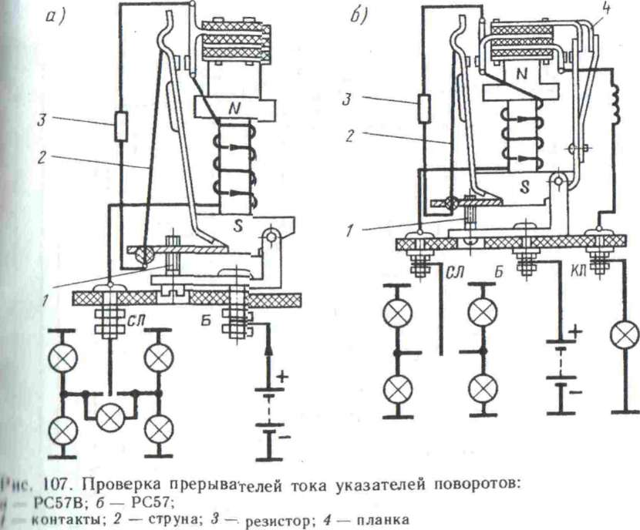

В случае обрыва струны 2 контакты прерывателя остаются в замкнутом состоянии, а поэтому при его включении лампа указателя поворота горит с постоянным накалом. Нарушение регулировки момента замыкания контактов в реле РС57 (см рис. 107, б) приводит к несогласованной работе сигнальных и контрольных; ламп.
Регулировка электромагнитного прерывателя тока указателя поворота производится при заряженной аккумуляторной батарее при включении его по схеме рис. 107. Перед регулировкой необходимо проверить соответствие мощности ламп данным, указанным заводом-изготовителем автомобиля. Включают цепь и переключатель поворотов. Наблюдая за миганием ламп, осторожно, в небольших; пределах поворачивают отверткой регулировочный винт 1, изменяя частоту «мигания» ламп.
Для увеличения частоты «мигания» винт нужно ввертывать, а для уменьшения — вывертывать. Частота «мигания» ламп должна быть в пределах от 60 до 120 периодов в минуту.
При несогласованной работе контрольной лампы с лампами указателей поворота в РС57 (см. рис. 107, б) нужно снять металлический кожух реле и подгибанием планки 4 отрегулировать натяжение пружинящей пластины подвижного контакта. Если прерыватель не поддается регулировке, его заменяют.
При работающем указателе поворота отключают одну из ламп (левого или правого борта) и наблюдают за происходящими вменениями в мигании сигнальных и контрольных ламп. Делают соответствующий вывод.
Проверка и регулировка контактно-транзисторных прерывателей тока указателя поворотов (типа РС950)
Снимают крышку прерывателя и внешним осмотром определяют состояние обмоток, печатной платы, контактов реле и других приборов. Разрушение изоляции обмоток реле 2 и 3 (рис. 108) или обмоток герконов 2, 3 и 4 (рис. 109) включения сигнальных и контрольных ламп тягача и прицепа возникает при перегреве их большой силой в результате замыкания на корпус в цепи сигнальных ламп. В этом случае обе обмотки соединяются между собой и при включении поворота «мигают» все лампы указателей поворота, т. е. указатель поворота работает в режиме аварийной сигнализации.
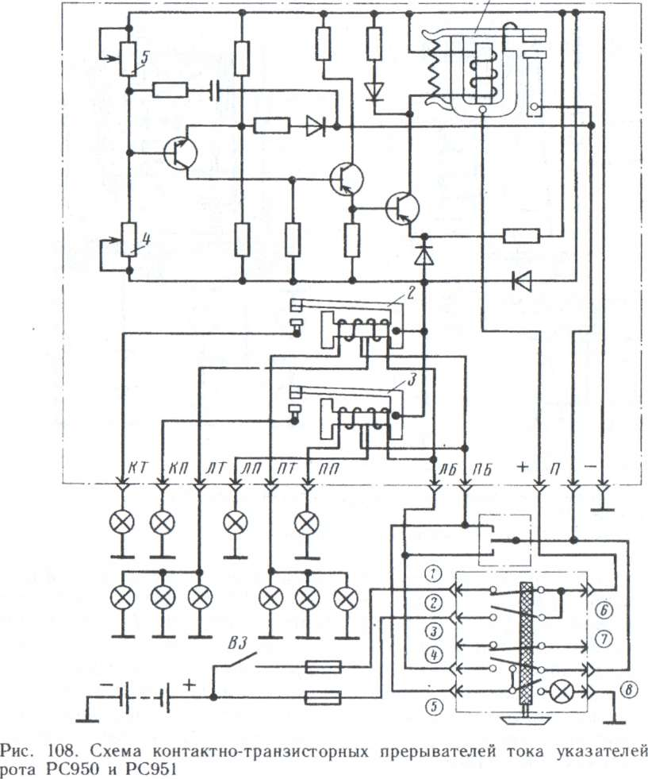
Эта неисправность определяется визуально или омметром. Обмотки с разрушенной изоляцией перематывают. Если нет возможности заменить обмотки, отпаивают их концы (от клеммы «ПБ», «ЛБ», «ПТ», «ЛТ», «ПП», «ЛП», «ЛЗ», «ПЗ» (см. рис. 109) и соединяют клемму «ПБ» с клеммами «ПТ», «ПП» и «ПЗ», а клемму «ЛБ» с клеммами «ЛТ», «ЛП», «ЛЗ». Работоспособность прерывателя будет восстановлена, однако при этом не будут работать контрольные лампы на щитке приборов. Для того чтобы они работали, можно соединить клеммы «КТ» и «КП» » клеммой «П» прерывателя.
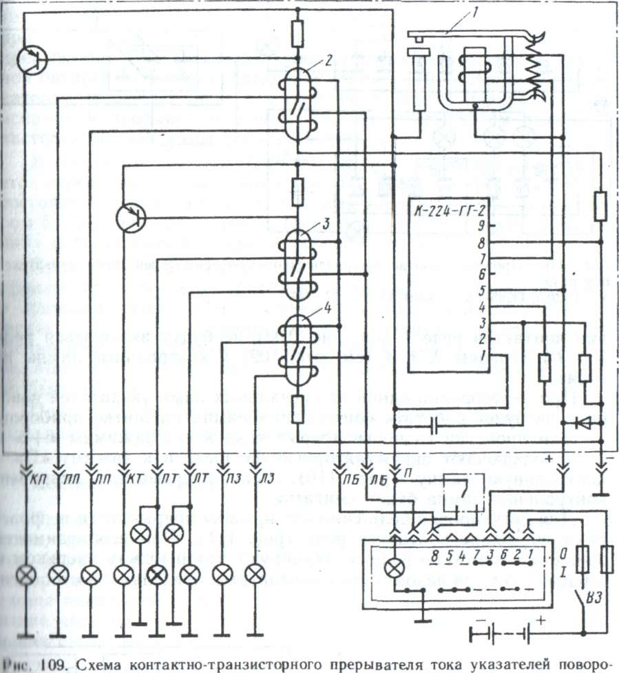
IH 1ЧЯ50-И
Разрушение полупроводниковых приборов схемы прерывателя происходит при перегреве их большой силой тока, что может быть при завышенном напряжении генератора или увеличении зазора между якорьком и сердечником реле. Состояние полупроводниковых приборов проверяется омметром, приемами, описанными в работе № 5.
Окисление контактов реле в результате эрозии приводит к тому, что лампы горят неполным накалом. При сильном окислении контактов реле 1 (см. рис. 108) не будут включаться реле 2 и 3 и герконы 2, 3, 4 (см. рис. 109) и контрольные лампы не горят.

При перегорании одной из сигнальных ламп указателей поворота не будет работать контрольная лампа на щитке приборов.
Для проверки годности прерывателя к его зажимам «+ » и «—» подключают аккумуляторную батарею, а к зажиму «П»— контрольную лампу (рис. 110). Если прерыватель исправен, контрольная лампа будет «мигать».
Для регулировки реле снимают крышку прерывателя и проверяют состояние контактов реле (рис. 111). При необходимости зачищают контакты реле и регулируют зазор между якорьком и сердечником при разомкнутых контактах в пределах 0,8 мм подгибанием ограничителя 1 подъема якорька, а зазор между контактами 0,15 мм изменением высоты стойки 2 неподвижного контакта при ослабленном винте 3. При проверке работоспособности прерывателя РС950-И подключают прерыватель к аккумуляторной батарее по схеме, приведенной на рис. 110, б. Затем переключателем включают цепь для правого и левого поворотов. При исправном прерывателе лампы горят в прерывистом режиме с частотой 60...120 «миганий» в минуту.
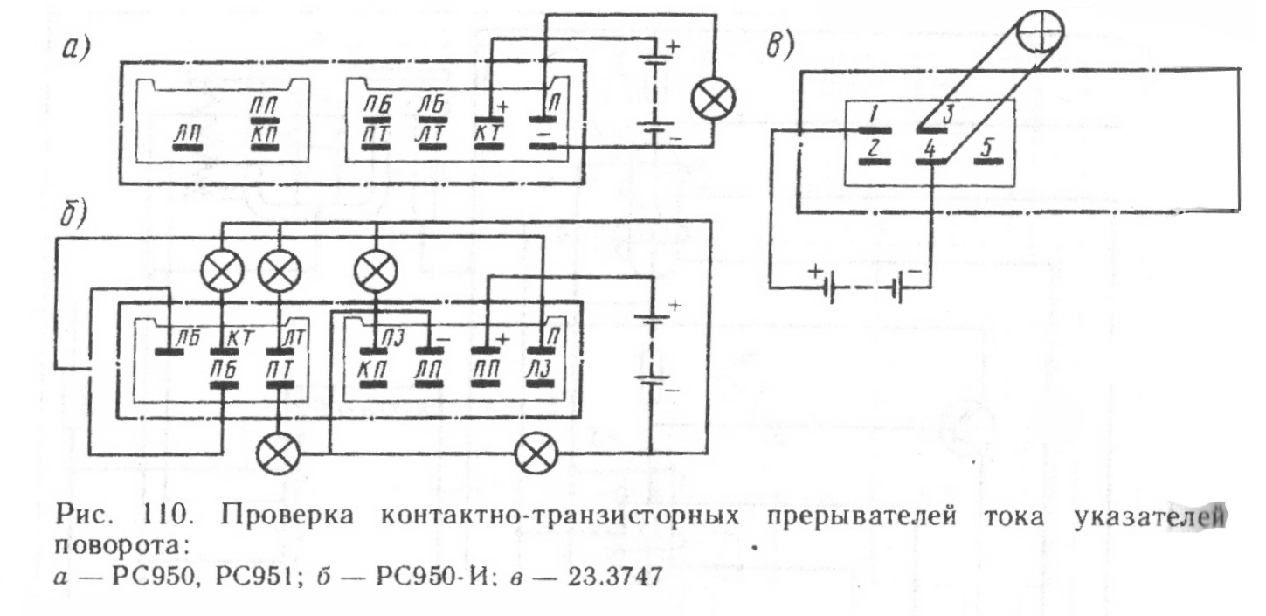
В прерывателях РС950, РС951 частота «миганий» регулируется переменным резистором 4 (см. рис. 108), а время замкнутого состояния контактов реле, т. е. время горения лампы,— резистором 5. На резисторах имеется шлиц под отвертку. Частота «миганий» должна быть в пределах 60...120 пер/мин.
Проверка прерывателя тока на напряжение срабатывания производится по схеме, приведенной на рис. 112. Включают цепь и плавным движением ползунка реостата уменьшают напряжение с 12 В до величины, соответствующей моменту прекращения работы прерывателя, определяемому по контрольной лампе. Минимальное напряжение срабатывания прерывателя должно быть 10,8 В.
При необходимости регулируют натяжение пружины 5 реле (см. рис. 111) подгибанием кронштейна 4.
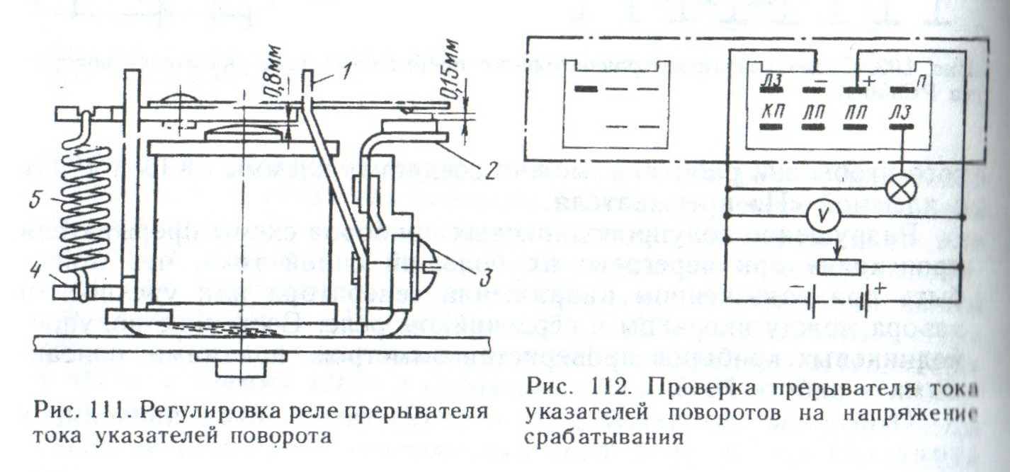
Составление отчета
При составлении отчета необходимо указать типы и мощность ламп, применяемых в габаритных фонарях, указателях повороте, фарах и других приборах, типы прерывателей тока указателя поворотов и мощность ламп, с которыми они работают, зарисовать схемы подключения прерывателей при проверке, отметить изменение частоты «мигания» ламп указателей поворота при отключении сигнальных ламп.

  - ВОПРОСЫ ДЛЯ САМОПРОВЕРКИ

К лабораторной работе №1
- Как определить фактическую емкость батареи?
- Почему при измерении плотности электролита необходимо учитывать его температуру?
- Как определяется степень разряда аккумулятора по плотности?
- Каковы причины и признаки ускоренного саморазряда?
- Как определяется и устраняется сульфатация?
- Как можно определить замыкание разноименных электродов?
- Какой способ проверки аккумулятора и почему дает более полное представление о его техническом состоянии: измерение напряжения под нагрузкой или измерение плотности электролита?
- Как определить, какое сопротивление в нагрузочной вилке (пробнике) необходимо подключить при определении напряжения под нагрузкой, не пользуясь обозначениями на ножках?
- От каких факторов зависит время заряда батарей?
- Каковы преимущества и недостатки аккумуляторных батарей со скрытыми межаккумуляторными соединениями?
- Как устранить ускоренный саморазряд из-за загрязненного электролита?
- ак производится корректировка плотности электролита после заряда батареи от зарядного устройства?
- Порядок приведения сухозаряженных батарей в рабочее состояние.
- Как производится расчет количества аккумуляторных батарей для заряда от зарядного устройства?
- Правила хранения аккумуляторных батарей.

К лабораторной работе №2
- Каково назначение трех дополнительных диодов в генераторах типа 37.3701?
- Как можно проверить исправность обмоток ротора и статора, не разбирая генератор?
- Как снимаются характеристики генераторов и для чего они используются?
- Какие неисправности генераторов можно выявить при проверке их на холостом ходу и под нагрузкой?
- Можно ли генератор переменного тока возбудить без аккумуляторной батареи и почему?
- Почему нельзя перегрузить генератор переменного тока?
- как проверить генератор на холостом ходу и под нагрузкой?
- Как практически определить максимальную мощность генератора?
- Как проверить диоды выпрямительных блоков типа ВБГ и БПВ на пробой и обрыв?
10. Что изменится в работе генератора при изменении направления вращения ротора?
11. Как проверить щеточный узел?
12. Как влияет износ щеток на работу генератора?
13. Какими способами на автомобиле можно проверить исправность генератора?
14. Какие неисправности могут быть у обмоток ротора и статора, как они проявляются?
15. Назовите все способы обнаружения неисправностей ротора и статора?

К лабораторной работе №3
1. Как проверить и отрегулировать привод стартера?
2. По каким параметрам судят о исправности стартера при проверке в режиме холостого хода? .
3. Какие неисправности выявляются в результате проверки стартера в режиме холостого хода?
4. По каким пара метрам судят о исправности стартера при проверке в режиме полного торможения?
5. При наличии каких неисправностей потребляемая сила тока и крутящий момент будут меньше допустимых величин?
6. Как проверить муфту свободного хода?
7. Как проверить обмотку якоря?
8. Как проверить тяговое реле стартера?
9. Как проверяется и регулируется реле включения?
10. Как сказывается на работе стартера:
а) ослабление пружин щеткодержателей;
б) сильное окисление контактов тягового реле;
в) подгорание контактов реле включения;
г) нарушение регулировки реле включения?
11. Какие неисправности системы пуска могут вызывать затрудненный пуск двигателя?
12. Как проверить исправность муфты свободного хода на автомобиле?
13. Какие неисправности стартера могут вызвать глубокий разряд аккумуляторной батареи?
14. В какой последовательности и как производится проверка системы пуска, если при включении стартера коленчатый вал двигателя не вращается?
15. Какие неисправности в системе пуска могут сделать невозможным выключение стартера после пуска двигателя?

К лабораторной работе №4
1. Почему колбы ламп покрываются темным налетом?
2. В каких случаях лампа или оптический элемент требуют замены?
3. Можно ли заменять оптические элементы европейской системы на элементы американской системы светораспределения?
4. Можно ли в обычный оптический элемент устанавливать галогенную лампу?
5. Почему нельзя протирать отражатель оптического элемента?
6. Почему прямоугольная фара лучше освещает дорогу, чем круглая?
7. Отчего зависит частота мигания ламп указателей поворота при использовании в схеме прерывателя типа:
РС57;
РС950?
8. Почему изменяется частота мигания сигнальных ламп при перегорании одной из них?
9. Как проверить работоспособность прерывателя типа РС950?
10. Как отрегулировать реле в прерывателе типа РС950?
11. При включении указателя поворотов сигнальные лампы не горят.
Укажите неисправность:
а) в РС57;
б) в РС950.
12. При включении указателя поворотов сигнальные лампы постоянно горят. Укажите неисправность:
а) в РС57;
б) в РС950.
13. Как проверить величину падения напряжения на контактах переключателя указателей поворотов?
14. Как проверить центральный переключатель света фар?
15. Как проверить реле переключателя света фар?

